O`ZBEKISTON RESPUBLIKASI OLIY VA
O`RTA MAXSUS TA’LIM VAZIRLIGI


NAVOIY DAVLAT KONCHILIK INSTITUTI

“ELEKTRONIKA ASOSLARI”

o‘quv fаnidаn

TAJRIBA ISHLAR TO'PLAMI

1- Tajriba ish. YARIM O‘TKAZGICHLI DIODLAR.

- Ishning maqsadi:
Ish bilan tanishish, yarim o‘tkazgichli diodlarni qo‘llanilishi va xarakteristikasi – to‘g‘rilagichli diodlar, stabilitronlar, shottkilar va yorug‘lik ta’sirida tarqaluvchi diodlar.

- Labratoriya modulining tavsifi:
Laboratoriya ishida 1N5919 tipdagi SHottka diodlari va L-5013 tipdagi yorug‘lik tarqatuvchi, KS168A tipidagi yarim o‘tkazgichli stabilitron , 1N4007 xildagi to‘g‘rilagichli diodlarning tavsifi o‘rganiladi. Tadqiq qilinayotgan yarim o‘tkazgichli asboblarning asosiy parametrlari 1,2 va 3 tablitsada keltirilgan.
1-jadval
Asboblar turi | 1N4007
Bevosita to‘g‘rilagichli tok, A | 1
O‘zgarmas teskari kuchlanish, V | 1000
Bevosita o‘zgarmas kuchlanish,V | 0,6....0,8

2- jadval
Asboblar turi | KS168A
Stabillash kuchlanishi U_{st},V | 6,12...7,48
Eng kam stabillash toki I _{ct min,} mA | 3
Eng katta stabillash toki I _{ct man,} mA | 45
Eng katta sochilish quvvati, R _{man,} mVA | 300

3- jadval
Asboblar turi | 1N5919
Bevosita to‘g‘rilagichli tok, A | 1
O‘zgarmas teskari kuchlanish, V | 20...40
Bevosita o‘zgarmas kuchlanish,V | 0,45...0,6

Laboratoriya modulining old paneli 1 rasmda tasvirlangan. Unda tadqiq qilinayotgan zanjirning mavhum sxemasi tasvirlangan, qaysiki unga birlashtiruvchi o‘tkazgichlar va o‘lchash asboblarini ulash uchun chuqurcha (uya) o‘rnatilgan.
Xususan rn ga o‘tishda bir tomonlama o‘tkazuvchanlik xossasidan foydalangan holda ko‘pincha yarim o‘tkazgichli diodlardan to‘g‘rilagich diodlardan foydalaniladi. Elektr buzilishi oblastidaga kuchlanish juda ham kam miqdorda tokka bog‘liq bo‘ladi. Himoya zanjirida, tayanch kuchlanish manbasida, tok va stabilizator kuchlanishida qo‘llaniladi.

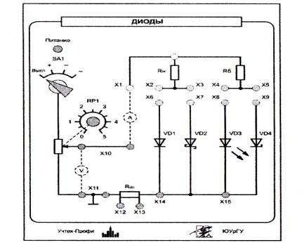

1-rasm

Stabilitronning normal ishlash rejimi deb, rn ga o‘tishga teskari ulangan rejimga aytiladi, ishchi kuchlanish- o‘tishdagi elektr buzilish kuchlanishi, ishchi uchastkasida voltamperli tavsif (stabillash atrofida)- bunda tok o‘qiga deyarli parallel bo‘lgan qaytish tarmog‘i uchastkasi (2 rasm). Ortiqcha yuklanishni qochish uchun stabilitron tok orqali o‘qib o‘tayotgan rezistor yordamida cheklash, unda elektr buzilish holati uzoq muddatgacha ushlab turishi mumkin.
YArimo‘tkazgichli stabilitronlar tashkil qiluvchi katta boyitilgan aralashmalar kremniy asosida tayyorlanadi.(to‘g‘rilagichligi diodlarga nisbatan 2-3 tartibga ko‘p). Uncha ko‘p bo‘lmagan miqdordagi berilgan kuchlanishga nisbatan elektr buzilish uchun sharoit yaratiladi ana shuning natijasida juda yupqa berkitish qatlami hosil bo‘ladi.
Eng sodda (parametrli) stabilizatorlarda stabillash stabilitron xossasiga asoslangan bo‘lib, ular orqali o‘tuvchi tok o‘zgarishida (ma’lum chegarada) ham u doimiylikni saqlab qoladi. 3 rasmda yarim o‘tkazgichli stabilitronda eng sodda parametrli stabilizator sxemasi tasvirlangan.
Stabilitron voltamperli xarakteristikasiga muvofiq uncha katta bo‘lmagan kuchlanishni oshsa unda tarmoqdagi kuchlanishni oshishi tufayli stabilizatorning kirishdagi kuchlanishi U_{vx} o‘zgarmaydigan yuklanish qarshiligida ko‘payganida stabilitron orqali oqib o‘tuvchi I_{d} tokning sezilarli darajada oshishiga olib keladi.
SHunday ekan ballast qarshilikda kuchlanish I_{v}R_{b} tushib ketganida tok I_{b} ko‘payadi ya’ni chiqishdagi kuchlanish ozgina o‘zgaradi va kirishdagi kuchlanishini nim o‘sishida qayta taqsimlanish hosil bo‘ladi.
O‘zgarmas kirishdagi kuchlanishda va yuklama toki o‘zgarishida, ya’ni I_{v}dan I_{nmin} gacha tok stabilitron orqali miqdoriga oshadi (I_{v-} I_{nmin}). Bu bilan kirishdagi kuchlanish uncha ko‘p bo‘lmagan darajada o‘zgaradi. Stabilizatorning normal ishlashi uchun sharoit yaratish zarur, bunda

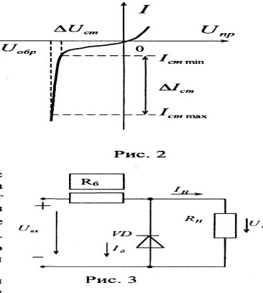

2-rasm

3-rasm

stabilitron toki ishchi diapazonda I_{sm min-} _{Icm max} chetga chiqib ketmasligi kerak. SHuning uchun
ballast qarshiligi miqdorini quyidagi ifodadann kelib chiqib tanlanadi.
R₆=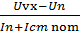

Bu erda I_{cm nom}=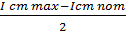 stabillashning nominal tok(mA).
YOrug‘lik tarqatuvchi diodlarning ishlash prinsipi nurlangan qayta tartiblanish hajmida pn- to‘g‘ri kuchlanish ta’siri ostida asosiy bo‘lmagan zaryad tashuvchi haydash holatiga o‘tishiga asoslangan. Nurlangan qayta tartiblanish natijasida o‘tish vaqtida elektrmagnit to‘lqin tarqatadi, qachonki ular yorug‘ (ko‘rinadigan) yoki infraqizil diapazonda (ko‘rinmas) holatida bo‘lsa. Energiyani o‘rganuvchi infraqizil diapazonda nurlangan energiya, yarim o‘tkazgichlarda lyuminoforni tashib keladi, qaysiki ko‘rinmas nurlanishni rangliga o‘zgartiradi. Nurlanish rangi lyuminofor tarkibiga bog‘liq bo‘ladi va u yashil, qizil, ko‘k va rangli bo‘lishi mumkin. YOrug‘lik tarqatuvchi diodlarning asosiy afzalligi shundaki quvvat sarflanishi kam, yorug‘lik rangi tozaligi yuqori, harorat va ishlash muddati vaqtida yorug‘lik rangining barqarorligidir.
SHottki diodlari metall-yarim o‘tkazgich kontaktlari asosida bajariladi. Metall va elektr o‘tish yarim o‘tkazgichi oralig‘ida berkilayotgan asosda bajariladi va bir tomonlama o‘tkazuvchanlik xususiyatiga ega. Metall-yarim o‘tkazgich kontaktning potensial to‘sig‘ini ko‘pincha SHottki to‘sig‘i deb aytishadi. Berkituvchi qatlamdan kichik maydon va katta kenglik natijasida bunday o‘tishda uncha ko‘p bo‘lmagan to‘siq sig‘imidan (1pFdan oshmagan) foydalaniladi. Asosiy bo‘lmagan bazada haydashning (injeksiya)yo‘qligi tufayli yig‘ilish jarayoni tarqatuvchi zaryadlar hosil bo‘lmaydi. SHotkki diodlarida shartlangan o‘tish jarayonlarining davomiyligi faqatgina to‘siq sig‘imini qayta zaryadlashda nanodaqiqaning o‘ninchi ulushini tashkil qiladi. Bu xususiyatlarni impulsli qurilmalarda ideal element sifatida SHottki diodlarini qo‘llash aniqlab berdi.

- Ishni bajarish tartibi:
3.1. YArim o‘tkazgichli diodlarni tajribaviy o‘rganish
3.1.1. O‘zgarmas tokda VDI yarim o‘tkazgichli o‘rganish uchun sxemani yig‘ish. X2 va X6 uyachalarini tutashtirish. X1 va X10 uyalari o‘rtasidagi anod tokini o‘lchash uchun 100 mA (x1000) o‘lchash chegarasida milliampermetrni ulashda barcha xarakteristikalar o‘lchash chegarasini almashlab ulashsiz echib olinishini esda tutish kerak (har holda asbob turli qarshilikda zanjirga ulanadi va bu tavsifning buzilishiga olib keladi). O‘zgarmas kuchlanishni o‘lchash rejimida X3 va X15 uyalari o‘rtasidagi anod kuchlanishni o‘lchash uchun multimetr yoqiladi. (4 rasm). Elektr ta’minlash stendi yoqish va SAI almashlab ulagichni “+” pozitsiyasiga o‘rnatish.
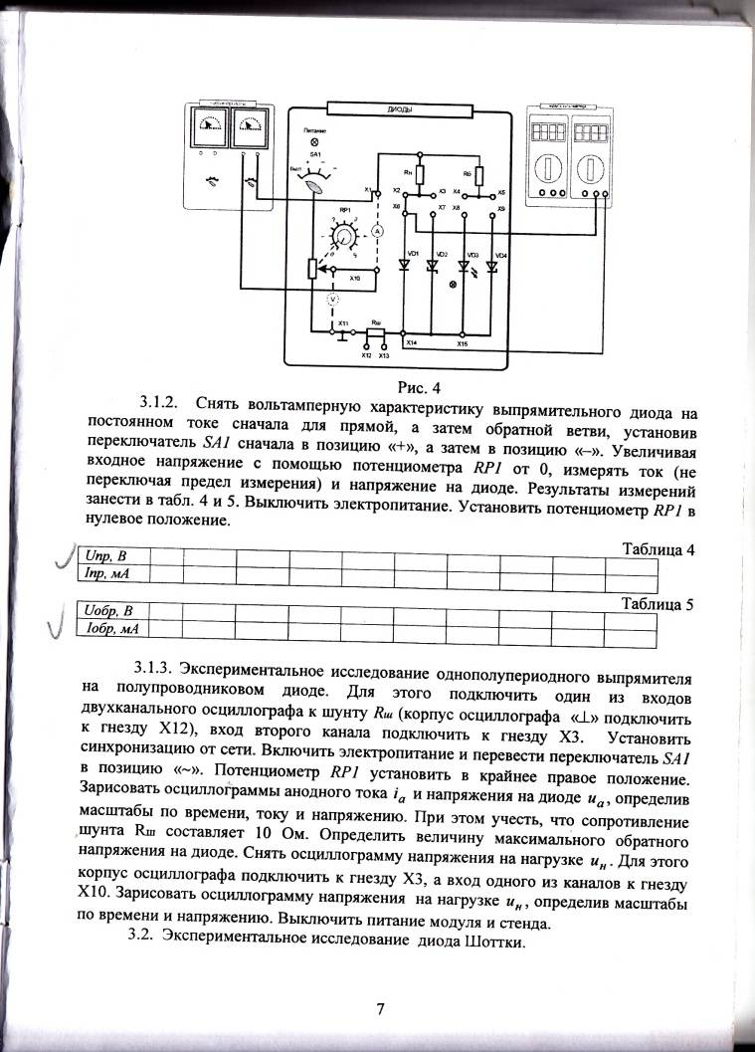

4-Rasm.

3.3. SAI almashlab ulagichni dastlab “+” pozitsiyasiga va keyin “-“ pozitsiyasida o‘rnatib, o‘zgarmas tok to‘g‘rilagich diodning dastlab bevosita va keyin teskari tarmoqda voltamperli xarakteristikasini olib tashlash. RRI pomensiometri yordamida kiradigan kuchlanishni o dan oshirib, dioddagi kuchlanish va tokni (o‘lchash chegarasini yoqmasdan)o‘lchash. O‘lchash natijalarini 4 va 5 tablitsaga kiritish. Elektr quvvatlagichni o‘chirish. RRI potensiometri nol holatiga o‘rnatish.
4- jadval
Upr,V
Ipr,mA

5- jadval
Uobr,V
Iobr,mA

3.1.3. YArim o‘tkazgichli diodda bitta yarim davrli to‘g‘rilagichni tajribaviy o‘rganish. Buning uchun kiradigan ikki kanalli ossillografni birtasini R_{sh} shuntga ulash ( ossillograf korpusini X12 uyasiga ulash), kiradigan ikkinchi kanalni X3 uyasiga ulash. Tarmoqdan sinxrollashni o‘rnatish. Elektr quvvatni ulash va SAI almashlab ulagichni “” pozitsiyasiga o‘tkazish. RRI pomensiometrini nihoyatda to‘g‘ri holatga o‘rnatish. Kuchlanish, tok, vaqt bo‘yicha ko‘lamni (masshtab) aniqlab, I anod tokini ossillogrammasini va dioddagi kuchlanishni u_{a} chizish. Bu bilan R_{sh} shunt qarshiligi 10 Om ni tashkil etishini hisobga olish kerak. Dioddagi teskari kuchlanishning maksimal miqdorini aniqlash. U_{n} yuklamadagi kuchlanish ossillogrammini olib tashlash. Buning uchun ossillograf korpusini X3 uyasiga, kiradigan kanallardan biriga kirishni X10 ga ulash. Kuchlanish va vaqt bo‘yicha masshtabni aniqlab, yuklamadagi kuchlanish ossillogrammini u_{n} chizish. Modul va stend quvvatini o‘chirish.
3.2. SHottki diodini tajribaviy o‘rganish.
O‘zgarmas tokda SHotkki diodini o‘rganish uchun sxemani yig‘ish. 3.1.1 va 3.1.2 bandlarni SHottki diodi uchun bajarish. SHottki diodi va oddiy to‘g‘rilagich diodi bilan voltamper tavsifini taqqoslash.
3.3. Stabilitronni tajribaviy o‘rganish.
3.3.1. O‘zgarmas tokda stabilitronni o‘rganish uchun sxemani yig‘ish (4 rasm bo‘yicha sxemaga o‘xshash ) Stabilitiron uchun 3.1.2 punktni bajarish. I_{cm} tokdan U_{cm} kiradigan kuchlanish bog‘liqligini tuzish. Natijalarni 6 tablitsaga kiritish.
6- jadval
Usm,V
Ism,mA

Olingan voltamperli tavsifi bo‘yicha differensial rqarshilik miqdori va stabillash kuchlanishni aniqlash.
3.3.2. (5 rasm). Kuchlanishning parametrik stabilizator sxemasini yig‘ish. Stendning elektr quvvatlanishini o‘chirish. Diodlar modulini SAI almashlab ulagichini “-“ pozitsiyasiga o‘rnatish.

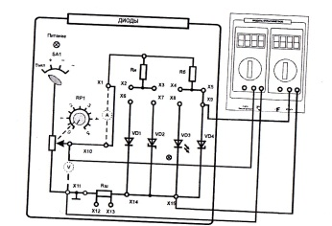

5-rasm.

3.3.3. RRI potensiometr yordamida kirishdagi kuchlanish miqdorini o‘zgartirib, U_{cm}=f(U_{vx)} kirishdagi kuchlanish miqdoridan chiqishdagi kuchlanish miqdorini bog‘liqligini olib tashlash. Natijalarni 7-tablitsaga kiritish.
7- jadval
Usm,V
Usm,V

K_{st}h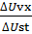 stabillash uchastkasida K_{sm} stabilizatorni stabillash koeffitsientini aniqlash.
3.4. Emissiya yorug‘ligiga yorug‘lik tarqatuvchi dioddagi kuchlanish miqdori ta’sirini o‘rganish.
O‘zgarmas tokda yorug‘lik diodini (VD3) o‘rganish uchun sxemani yig‘ish (4 rasmdagi sxemaga o‘xshash). YOrug‘lik diodi toki va yorug‘lik diodidagi kuchlanishni o‘lchash, RPI potensiometr yordamida 0 dan musbat kiradigan kuchlanishni oshirib va diod modullarini quvvatini yoqish (SAI almashlab ulagichini “+” pozitsiyasiga keltirish). YOrug‘lik tarqatish darajasini o‘rnatish (yo‘q bo‘lish, kuchsiz, o‘rta, kuchli). Natijalarni 8-tablitsaga kiritish.
8- jadval
Ued,V | I_{ed,}mA | YOrug‘lik tarqalishi

4.Hisobotning mazmuni
a) ishning nomi va ishning maqsadi;
b) o‘tkazilgan tajriblarning elektr sxemalari;
v) tajriba natijasi bilan tablitsalar;
g) yarim o‘tkazgichli asboblarning tajribaviy tavsifi;
v)tadqiq qilingan yarim o‘tkazgichli asboblarning xususiyatlari haqida xulosalar.
5. Nazorat savollari
1. r va n tipidagi yarim o‘tkazgichlar nimasi bilan farqlanadi?
2. r-n o‘tishda qanday xususiyatlari bor?
3. VAXning r-n o‘tishidagi ko‘rinishni tushuntiring.
4. Stabilitron VAX ning ko‘rinishini tushuntiring. Stabilitronning normal ishlash rejimida kuchlanish qutbi qanaqa?
5. To‘g‘rilagichli diod VAX va SHotki diodining farqi nimada?
6. Boshqarilmaydigan to‘g‘rilagich qanday ishlaydi?
7. To‘g‘rilagich sxemasida kuchlanish va toklarning vaqtinchalik diagrammalari nima uchun va qanday yaratiladi?
8. Stabilitron qaysi parametrlari bilan tavsiflanadi?
9. Kuchlanishning parametrli stabilizatori qanday ishlaydi? Ballastli rezistor nima uchun xizmat qiladi?
10. Harorat ko‘tarilganida stabilizatorning chiqishida kuchlanishni qanday o‘zgartirsa bo‘ladi?
11. Qanday eng kam kuchlanishda stabilizatorga kirishda yana qanday kuchlanishni stabillash mumkin?
12. Stabillash koeffitsienti nima va uning fizikaviy ma’nosi nima?
13. YOrug‘lik diodining yorug‘ nurlanishi nimaga bog‘liq?
14. YOrug‘lik diodining indikatori chizmasida qaysi element bo‘lishi shart?
15. Ossillograf ekranida qanday qilib vaqtning davriy funksiyasi hosil bo‘ladi?

2- Tajriba ish. BIPOLYAR TRANZISTOR

1.Ishning maqsadi:
Biopolyar tranzistor va asosiy tavsiflar, ish bilan tanishish.

2.Laboratoriya modulni ta’rifi:
Laboratoriya qurilmasi to‘plamiga quyidagi modullar kiradi: “Tranzistorlar”,”Funksional generator”, “Milliampermetrlar”, Multimetr moduli”. Ossillogramni kuzatish uchun ossillografni tayyorlash.
1 rasmda “Tranzistorlar” modulining old paneli tasvirlangan. Kommutatsion va rostlovchi elementlar o‘rnatildi va unda mavhum sxema keltirilgan.
Mavhum sxemada tasvirlangan: VNI biopolyar tranzistor,maydon VT2 tranzistori, kuchlanish o‘zgarishi uchun RPI potensiometr, bazaga tortish (qulf), tokni cheklovchi rezistor RI , R2 yuklama rezistori, qarshilik SAI almashlab ulagich bilan o‘zgaradi. 1 tablitsada almashlab ulagichning tegishli yo‘riqnomasiga mos keluvchi qarshilik miqdori keltirilgan.
1- jadval
Pozitsiyalar № | 1 | 2 | 3 | 4 | 5
Qarshilik, kOm | 1 | 1,2 | 1.5 | 1,8 | 2.2.

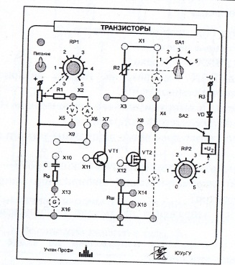

1-rasm.
Kollektorga (oqib tushish) uzatiladigan o‘zgarmas kuchlanish miqdori potensiometr RP2 bilan boshqariladi. SA2 almashlab ulagich o‘zgaruvchan va o‘zgarmas kuchlanishni ulash uchun mo‘ljallangan. Kollektorga (oqib tushish) musbat yarim to‘lqinli o‘zgaruvchan kuchlanish uzatish uchun faqat VD diod xizmat qiladi. Tok bu zanjirda R3 rezistorni cheklaydi. R_{g} kirishdagi signal manbasi ichki qarshiligini imitatsiyalaydi. S kondensator kirishdagi signal manbasi ichki qarshiligini harakatsizlik ishchi nuqtasi holatiga ta’sirini yo‘qotadi. Tranzistor orqali proporsional tokka, ossillograflash tovushi uchun shunt R_{sh}=50 Om xizmat qiladi.Old panelda shuningdek tashqi birlashishni amalga oshirish uchun uya joylashgan. (X1-X16).
2 tablitsada o‘rganilayotgan biopolyar tranzistorning asosiy parametrlari keltirilgan.

2- jadval
Tranzistori turi | VS639
I _{k max} A kollektorining joiz eng katta toki | 1,0
U_{ke maks}V kollektor-emitterning joiz eng katta toki | 80
R _{k max}, Vt kollektorida eng katta sochilish quvvati | 0,63
H₂₁ tokni uzatish statik koeffitsienti | 40....160
U_{eb max,V} emitter –bazasida eng katta kuchlanish | 3

Umumiy emitter umumiy sxemasi bo‘yicha ulangan tranzistorning asosiy xarakterikasi U_{k}=const bo‘lganida tok bo‘yicha I_{k}= f(I_{b}) to‘g‘ri uzatish statik xarakteristika hisoblanadi, I_{b} =const bo‘lganida I_{k}= f(U_{ke})statik chiqish xarakteristika, shuningdek U_{ke}=const bo‘lganda kiradigan xarakteristika I_{b}= f(U_{be})bo‘ladi.
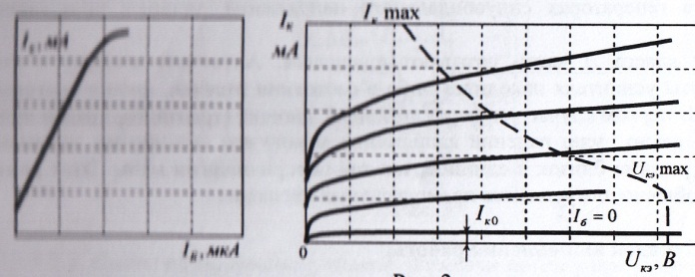

3-rasm.

Tranzistorning chiqish statik xarakteristika bazasidagi o‘zgarmaydigan tok miqdori kollektorda kuchlanish kollektor tokiga bog‘liqligini ko‘rsatadi. SHunday qilib kollektorli o‘tishga berilgan teskari kuchlanish, voltamper xarakteristikasi teskari bog‘lamiga rp o‘tishga muvofiq bo‘ladi. Tok oshishi bilan asosiy bo‘lmagan konsentratsiya bazasi emitterdan ularni injeksiyalash hisobiga zaryadlarni tashuvchi baza o‘sib boradi.SHu bilan kollektor orqali oshib o‘tishda emitterdan asosiy zaryadlarni tashuvchi katta miqdor o‘tadi, bu kollektorda tokni oshishiga olib keladi.Buning uchun kirishda uzatiladigan tranzistordagi chiqish kuchaytirgich signalini tashkil qiluvchi o‘zgaruvchan forma signal formasiga mos kelishi uchun ular o‘rtasidagi bog‘liqlik chiziqli bo‘lishi kerak. Modomiki tranzistor nochiziqli element hisoblanar ekan, bunda signal buzilishi ehtimoli bo‘ladi. Kuchaytirgichning statik xarakteristikasida shunday boshlang‘ich ishchi nuqta holatini tanlashdan va qanday amplituda signalidan buzilishning yo‘qligi yoki mavjudligiga bog‘liq bo‘ladi. Boshlang‘ich ishchi nuqta holatini tanlash KPD kuchaytirgichga ham shunday ta’sir qiladi. Agar boshlang‘ich ishchi nuqta elektr liniya uchastkasi o‘rtasiga yotgan bo‘lsa, signalning amplitudasi shunaqa joyini o‘zgartirib, kirishdagi xarakteristika chiziqli uchastkadan tashqariga chiqib ketmaydi, bunda signalning buzilishi sodir bo‘lmaydi. Tranzistor aktiv (kuchaytiradigan) rejimda ishlaydi. Katta tok tufayli past rejimda KPD harakatsizliligi 50 % dan kam, past bo‘ladi. Kuchaytiradigan kaskad ishlash rejimi A klassdagi rejim deb aytiladi. A klass rejimini asosan dastlabki kuchaytirish kaskadlarida foydalaniladi.
V,S,D darajasi rejimlari o‘ta tejamkor hisoblanadi.Keskin uzish joyi chegarasida V klass darajasi boshlang‘ich ishchi nuqtasi tanlanadi. Kirishdagi signal faqat birta yarim davrda kuchayadi.SHubhasiz bu signal bu vaqtda nihoyatda buziladi. Biroq kuchaytirgichning KPDsi bu rejimda (80 %gacha) yuqori bo‘ladi, chunki tok harakatsiz holatda kam bo‘ladi. Qachon sxemalarning birta elkasi kirishdagi signalning musbat yarim davrida ishlasa butun davr davomida signalni kuchaytirish uchun ikki taktli kuchaytirgichdan foydalaniladi. Bunday rejimda kaskadlar kuchli kuchaytirgich ishlaydi.( chiqishdagi quvvat 10 Vt va undan ko‘p). S darajasi rejimida boshlang‘ich ishchi rejimida keskich uzish holatida bo‘ladi. Keskin uzish burchagi 90⁰ kichikrok bo‘ladi. Kirish signali kuchlanishi yarim davrida kamroq vaqtda ya’ni signalni uzatishda kollektor toki vaqt davomida oqib o‘tadi. V darajadagi rejimga nisbatan KPD va signal buzilishi ko‘p bo‘ladi. Bunday rejim kuchli rezonansli kuchaytirgichlarda, sinusoidal kuchlanishli generatorlarda qo‘llaniladi.
D darajadagi rejimni ko‘pincha muhim deb aytishadi. Bunday rejimda kuchaytirgichning aktiv elementi yoki bulishi holati yoxud to‘yinish holatida bo‘ladi.birinchi holatda aktiv element orqali o‘tgan tok (tranzistor) nolga teng, ikkinchi holatda esa uning chiqish qisqichlari orasida kuchlanish tushishi nolga teng bo‘ladi. KPD bu rejim birga yaqin, chunki energiya sarf kam bo‘ladi. Bu rejimdan odatda to‘g‘ri burchakli signallarni kuchaytirish uchun foydalaniladi.

3.Ishni bajarish tartibi:
3.1. Tranzistorlarni o‘rganish uchun laboratoriya moduli bilan tanishish. (3 rasm) Biopolyar tranzistor xarakteristikasini olib tashlash uchun sxemani yig‘ish. X2 va X6 uyalari o‘rtasidagi 100 mkA o‘lchov chegarasida milliampermetrni yoqish (xarakteristikani olib tashlashda “x1” uni yoqmasdan) va X9-X11 uyasi tutashtirgichi bilan birlashtirish. X1-X4 uyalari orasida ikkinchi milliampermetrni 10mA o‘lchov chegarasida yoqish (“x1” uni yoqmasdan). X3-X7 uyani tutashtirgichga birlashtirish. X2-X5 va X4-X16 uyalari orasida o‘zgarmas kuchlanish o‘lchov rejimida multimetrni yoqish. U2 manbasini ulab, SA tumblerni past holatga o‘rnatish.
3.2. Biopolyar tranzistorning xarakteristikasini tajribaviy o‘rganish.
3.2.1. U_{k} holatida E_{k} va R_{k}=0 belgilangan qiymat baravarligida I_{k}=f(I) tok bo‘yicha bevosita uzatish statik xarakateristikasini olib tashlash. Buning uchun qo‘shimcha X1-X3 uyalari o‘rtasida ulagichni qo‘yish. “Ta’minlash modul”ini ulash, “Tranzistorlar” modulidagi “CHiqish” tumblerini yoqish. Tajribaviy xarakateristikani tuzish.
3- jadval
1b mA
1_{ke}mA

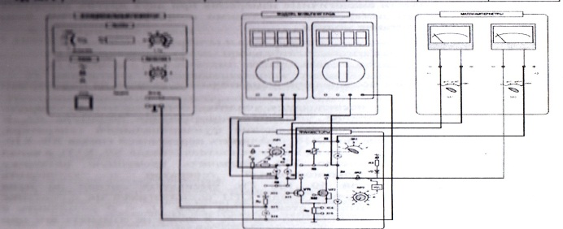

3-rasm.
3.2.3. 3.2.2 bandda tuzilgan xarakteristika bo‘yicha aktiv kuchaytirish holatini, keskin uzish, to‘yinishni aniqlash. I_{b} max maksimal tokni aniqlash, bunda hali elektr liniyasida kuchaytirish ta’minlanadi.
3.2.4. I = const holatida I_{k}=f(Uke) tranzistorning chiqish statik tavsifini olib tashlash. Buning uchun X1-X3 uyalari o‘rtasiga ulagichni qo‘shimcha o‘rnatish zarur.
Modulning quvvatini yoqish. CHiqish tavsiflar oilasini 0 dan tok bazasini o‘zgartirish va tok bazasining uch qiymati uchun chiqish tavsifni birta rasmda tasvirlash: I_{b1} =0; I_{b2}=0,5 I_{b} _{max}; I_{b3}= I_{b} _{max}; Buning uchun RPI potensiometri yordamida I_{b1} =0; I_{b2}=0,5 I_{b} _{max}; I_{b3}= I_{b} _{max}; tok bazalarini belgilash. Kollektor zanjirida RPI2 potensiometri bilan Uke kuchlanishini o‘zgartirib I_{k} tranzistorning kollektordagi toki kuchlanishini nol miqdoridan o‘lchash. Uke kuchlanishini bir nechta miqdorida kollektordagi tokni o‘lchashni amalga oshirish. O‘lchash natijalarini 4-tablitsaga kiritish. Tok bazalarining boshqa ikki miqdorida o‘xshash o‘lchashlarni amalga oshirish. Har bir o‘lchash oldidan tranzistor tokining bazasini qo‘shimcha rostlashni amalga oshirish zarur. Ta’minlash modulini o‘chirish. I_{b1} =
4- jadval
1_{k} mA
Uke V

3.3. Biopolyar tranzistorda kuchaytiruvchi kaskadni tajribaviy o‘rganish.
3.3.1. X1-X3 uyani ajratib, R₂ berilgan rezistor qarshiligini o‘rnatish. X13 uyasiga X16 uyasi bilan generatorni erga birlashtirib, funksional generator chiqish kuchlanishni ulash. X9-X10 uyalari ulagichi bilan birlashtirish. Kuchaytirgichga kirish joyiga Ossillograf SN1 kanalini (X9,X15 uyalari), SN2 kanalini bo‘lsa kuchaytirish chiqishiga ulash.(X3 uya). Ossillografning vaqtinchalik yoyilgan holatini yoqish. Funksional generatorni yoqish va sinusoidal signalni 50...100 Gs chastotada o‘rnatish, amplituda regulyatori signalini nolgacha kamaytirish. “kirish qisqargan” holatida SN1 ossillograf kirishlarini o‘zgartirish. Stend quvvatini yoqish. Tok I_{b}=0 bo‘lganda RR2 potensiometr yordamida E_{k} belgilangan qiymatini o‘rnatish va keyinchalik uni barcha tajribalar davomida o‘zgartirmaslik.( RR2 potensiometr dastagiga tegmaslik);
3.3.2. A klassdagi tranzistorning ishlash rejimi uchun I_{b} yuklama mavjudligida tok bo‘yicha bevosita uzatishda oldingi tavsifni olib tashlash bo‘yicha bazalarning tinch holatida tok miqdorini aniqlash.
3.3.3. Buzilmagan chiqish sinusoidal kuchlanishini U_{vыx m} maksimal amplitudasini eksperimetal aniqlash. O‘zgarmas tok bazalarini I_{bp} ga teng o‘rnatish. CHiqish kuchlanish sinusoidlar cho‘qqisida zichlik ko‘ringunga qadar o‘zgaruvchan kirish signaligi ravon oshirish. Musbat va manfiy yarim to‘lqinlar bir vaqtni o‘zida zichlanishiga e’tibor berish zarur. Zarurligiga qarab RR1 potensiometri yordamida tinch holat ishchi nuqtasini holatini rostlash.Buzilmagan U_{vыx} chiqish va U_{vx} kirish signallarini amplitudalari ossillografi yordamida o‘lchash. Kuchlanish bo‘yicha kaskadni kuchaytirish koeffitsientini aniqlash. Buzilgani bilan va buzilishlarsiz maksimal signali ossillogrammalarning chiqish signalini chiqish.
3.3.4. CHiqish kuchlanish formasiga tinch holat ishchi nuqtasini holatini ta’sirini tajribaviy o‘rganish. Egri chiqish kuchlanishni o‘zgarmas tokni tashkil etuvchi bazalarini ľ _{bn} =0,51_{br} I״_{bn}=0,5 I_{bn} chizish, bunda o‘zgaruvchan kirish signalini o‘zgartirish shart emas.
3.3.5. muhim rejimda tranzistorning ishlashini o‘rganish (D daraja). I_{bn} =0 ni o‘rnating va tranzistorni muhim rejimga o‘tgunga qadar kirish kuchlanishini oshirish. CHiqish kuchlanish ossillogrammasini chizish.

4.Ishning mazmuni
a) ishning nomi va ishning maqsadi;
b) o‘tkazilgan tajriblarning elektr sxemalari;
v) ossillogrammalar va o‘tkazilgan tajribalar bilan tablitsalar;
g) V= , K= ; kuchaytirishning berilgan darajasi uchun tinch holat ishchi nuqtasini yaqinida berilgan yuklamada K_{i} toki bo‘yicha kaskadni kuchaytirish koeffitsienti va V tok uzatish statik koeffitsientini tok bo‘yicha to‘g‘ri uzatish tajribaviy tavsifi bo‘yicha aniqlash; eksperimental o‘rganishlar natijalari va ular bo‘yicha o‘tkazilgan hisoblashlarni tegishli tablitsalarga joylashishi.
d) xulosalar
5. Nazorat savollari
1. Tranzistor ta’sirining qanday prinsiplari bor?
2. Tranzistorlarni yokining qanday sxemalari mavjud?
3. Turli ulash sxemasida p-r-p xilidagi tranzistorga qo‘yilgan o‘zgarmas kuchlanish qutbi qanaqa bo‘ladi?
4. Umumiy emitter sxemasining chiqish va kirish statik tavsifi qanday ko‘rinishda bo‘ladi?
5. Tok bo‘yicha bevosita uzatishning statik tavsifi nima degani? YUklama mavjudligida u qanday boshqa shaklga o‘tadi? Uni qanday olib tashlash mumkin?
6. V toki bo‘yicha tranzistor uzatish statik koeffitsientini qanday aniqlash mumkin?
7. Qanday qilib statik chiquvchi tavsiflarni olib qo‘yish mumkin?
8. YUklama liniyasini qanday tizish mumkin?
9. A.V.D klasslarda tinch holat nuqtasini qanday tanlash kerak?
10. Umumiy emitter bilan kuchaytiruvchi kaskad sxemasini chizing.
11. Kuchaytirgich elementlarining vazifasi qanaqa?
12. Kuchlanish va tok bo‘yicha kaskad kuchayishi koeffitsientini qanday aniqlash mumkin? ( tajribaviy va tasvir)
13. Aktiv kuchaytirish, to‘yinish, keskin uzish doirasi nima?
14. Muhim tartib nima, uning qanday afzalliklari bor?

3-Tajriba ish. MAYDON TRANZISTORI.

1. Ishning maqsadi:
Maydon tranzistorini qo‘llanilishi va asosiy xususiyatlari va ishlashi bilan tanishish.

2Laboratoriya modulini ta’rifi:
Laboratoriya uskunasida quyidagi modullardan foydalaniladi:
“Tranzistorlar”, “Funksional generator”, Milliampermetrlar”, “O‘lchaydigan modul”, “Multimetr modul”i. Ossillogrammni kuzatish uchun ossillografni tayyorlash.
“Tranzistorlar” modulining old paneli 1 rasmda tavsirlangan. Unda mnesxema keltirilgan va elementlarni kommutatsiyalash va boshqarish o‘rnatilgan. Mnesxemada tasvirlangan: VT1 biopolyar tranzistori va VT2 maydon tranzistori, kuchlanishni o‘zgartirish uchun RR21 potensiometr, zatvorga uzatuvchi R1 tokni cheklovchi rezistor, R2 yuklama rezistori, SA1 almashlab ulagich bilan o‘zgaradigan qarshilik. Almashlab ulagich qoidalariga mos keluvchi qarshilik miqdori keltirilgan.
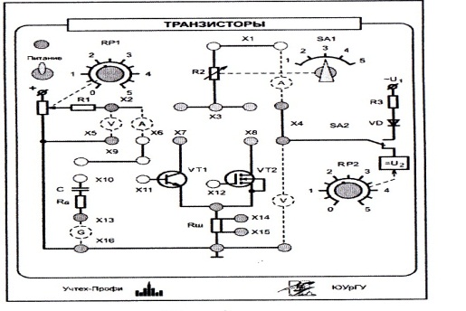

1-rasm.
1- jadval
pozitsiyalar № | 1 | 2 | 3 | 4 | 5
Qarshilik, kOm | 1 | 1,2 | 1,5 | 1,8 | 2,2
Kirish joyi (stok)ga uzatiladigan o‘zgarmas kuchlanish miqdori RR2 potensiometr bilan boshqariladi. SA2 almashlab ulagich o‘zgaruvchan va o‘zgarmas kuchlanishni ulash uchun mo‘ljallangan. Kirish joyi stokga musbat yarim to‘lqinli o‘zgaruvchan kuchlanish uzatish uchun faqat VD diod xizmat qiladi. Tok bu zanjirda R3 rezistorni cheklaydi. R_{g} kirishdagi signal manbasi ichki qarshiligini imitatsiyalaydi. S kondensator kirishdagi signal manbasi ichki qarshiligini tinchlik ishchi nuqtasi holatiga ta’sirini yo‘qotadi. Tranzistor orqali proporsional tokka, ossillograflash tovushi uchun shunt R_{sh}=50 Om xizmat qiladi.Old panelda shuningdek tashqi birlashishni amalga oshirish uchun uya joylashgan. (X1-X16).
Maydon tranzistori yarim o‘tkazgichli boshqariladigan asbobni ifodalaydi, bunda tok bo‘ylama elektr toki ta’siri ostida bir belgida tashuvchi dreyfga shartlangan. SHunday qilib, o‘tkazuvchanlik miqdorini va tokni boshqarish ko‘ndalang maydon orqali amalga oshiriladi. Bu elektr maydon boshqaruvchi elektrod-zatvor (qulf)ga berilgan kuchlanish bilan yaratiladi.
Ishda alohida zatvorli va p – tipidagi indutsiyalangan kanal bilan,MOP-maydon tranzistori o‘rganiladi, uning parametrlari 2-tablitsada keltirilgan. Bunday tranzistorning strukturasi 2-rasmda ko‘rsatilgan, prinitspial elektr sxemalarda shartli grafik belgi-3-rasmda berilgan.
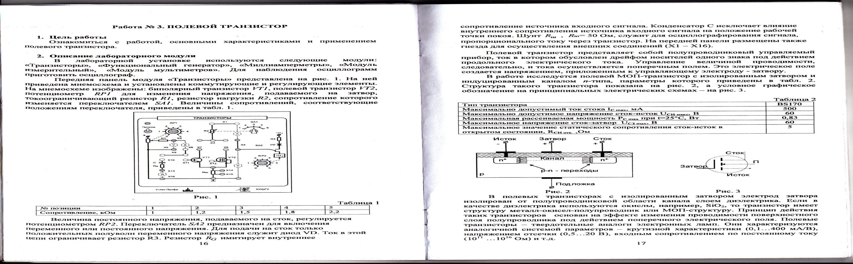
2- jadval

2-Rasm. 3-Rasm.
Alohida zatvorli elektrod zatvori maydon tranzistorlarida dielektrik qatlami kanalning yarim o‘tkazgichli joyidan izolyasiya

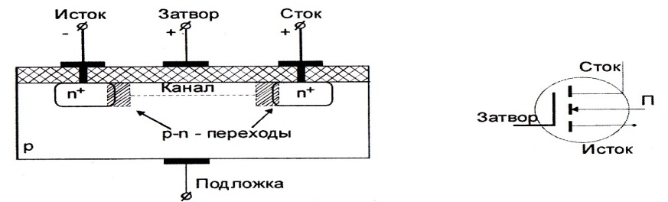

2-rasm 3-rasm
(ajratilgan) qilingan. Agar dielektrik sifatida achim
alardan foydalanilsa, masala SiO₂, unda tranzistor metall-achima-yarim o‘tkazgich
strukturasiga yoki MOP –strukturasiga ega bo‘ladi. Bunday tranzistorlarning ta’sirlash prinsipi ko‘ndalang elektr maydon ta’siri ostida yarim o‘tkazgich yuza qatlami o‘tkazuvchanligi o‘zgarishi samrasiga asoslangan. Maydon tranzistorlari- qattiq jismli elektron lampalarga o‘xshash . Ular tikkali xossasi-parametrlarining o‘xshash sistemalari bilan xarakterlanadi. (0,1...400 mA/V), keskin uzish kuchlanishi bilan (0,5...20 V), o‘zgarmas tok bo‘yicha kiradigan qarshilik (10¹¹...10¹⁶Om) va hokazo.
U_{ZI}=0 nol kuchlanishda manba va oqib tushish (stok) o‘rtasidagi kanal mavjud bo‘lmaydi. Rp- o‘tishlarda, qarama-qarshi yo‘naltirilganda, elektronlarni manbadan stokka ya’ni kanal bo‘lmaganida harakatlanishga to‘sqinlik qiladi, U_{ZI}0 holatida elektr maydon zatvor ostida musbat zaryadlarni (kichkina teshiklar r-yarim o‘tkazgichda asosiy tashuvchilar hisoblanadi) yarim o‘tkazgich ichkarisiga itaradi. Ayrim kuchlanishning bo‘sag‘a qiymatida manba bilan stok zatvori (qulfi) ostidagi oraliqda etarli miqdorda elektron qatlam hosil bo‘ladi. o‘tkazuvchi kanal yaratiladi, uning qalinligi 1...2 nanometrni tashkil qilishi mumkin, keyinchalik deyarli o‘zgarmaydi. Kanal qatlami solishtirma o‘tkazuvchanligi undagi elektronlar konsentratsiyasiga bog‘liq bo‘ladi. U_{ZI}ni o‘zgartirib stok (oqib tushish) miqdorini o‘zgartirish mumkin. Oqib tushuvchi (chiquvchi)voltamperli tavsifining taxminiy ko‘rinishi I_{S}=f(U_{CI}) o‘zgarmas miqdorda U_{ZI}=const va stok-zatvorli (uzatish) voltamperli I_{S}=f(U_{ZI}) tavsifi indutsiyalangan kanalli tranzistor U_{SI}=const bo‘lgani 4a va 4b rasmda ko‘rsatilgan.
Tavsifning o‘ziga xosligi shundaki, tok musbat kuchlanishlarda U_{ZI}0 U_{ZI POR} kelib chiqadi, bu erda U_{ZI POR}- tranzistorni inkor bo‘lmasligi kuchlanishi. 4- rasmdan ko‘rinib turibdiki barcha tavsiflar kuchlanishning musbat miqdorida joylashgan.

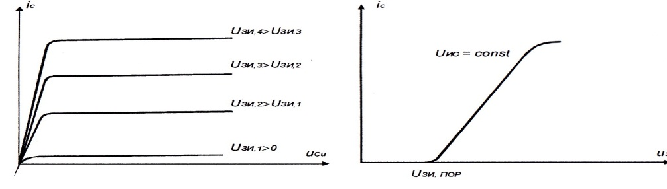

4a-Rasm. 4b-rasm.

Alohida zatvorli maydon tranzistorlarining asosiy parametrlari:
- U = const bo‘lganida uzatish tavsifining tikligi S=(dlc/dUz);
- Rs to‘yinish uchastkasida oqib tushish differensial qarshiligi;
-joiz oqib tushish I_{Smax};
-joiz kuchlanish U_{Smax};
-joiz quvvat R _{Smax};
Tranzistorning ishonchli bo‘lmagan afzalligiga quyidagilar kiradi:
- almashlab ulashning katta tezligi;
- chiqish quvvatining oshishi uchun tranzistorlarni oddiy parallel ulash ehtimolligi;
- tranzistorlarning katta impulsli kuchlanishga bardoshligi;
- zamonaviy texnologiyalarni qo‘llash ehtimoli uncha katta bo‘lmagan kam quvvat sarflaydigan va 10⁶ gacha aktiv elementlardan iborat bo‘lgan integral mikrosxemalarni yaratish imkonini beradi.
Maydon tranzistorining biopolyar tranzistordan farqi shundaki, unda elektrodni boshqaruvchi tok maydon tranzistorida – past chastotali zatvor sezilarli darajada past bo‘ladi.
3.Ishni bajarish tartibi.
3.1. tranzistorni o‘rganish uchun laboratoriya moduli bilan tanishib chiqish. (5-rasm) Maydon tranzistori tavsifini olib tashlash uchun sxemani yig‘ish. X2-X5 va X9-X12 uyalari tutashtirgichlarini birlashtirish. Tavsifini olib tashlashda uni almashlab ulamasdan.X1-X4 uyalari o‘rtasida 100 mA (“x1000”) chegarasidagi milliampermetrni ulash. X3-X7 uyalari tutashtirgichlarini birlashtirish. 20V chegarasida o‘zgarmas kuchlanish o‘lchash rejimida X2-X5 va X4-X16 uyalari o‘rtasida multimetrni yoqish. =U2
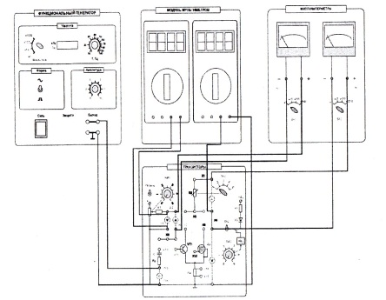

5-rasm.
O‘zgarmas kuchlanish quvvatlanish manbasini ulab, SA2 tumblerini quyi holatda o‘rnatamiz.
3.2. Maydon tranzistorining tavsiflarini tajribaviy tadqiq qilish.
3.2.1. Belgilangan U_{SI}=const va R_{S}=0 o‘zgarmas qiymatda tranzistorning I_{S}=f(U_{ZI}) oqib-tushish-qulfi(stok-zatvorli) tavsifini olib tashlash. Buning uchun X1-X3 uyasi oralig‘idagi qo‘shimcha tutashtirgich qo‘yiladi. “Ta’minlash moduli”ni yoqish, “Tranzistorlar” modulida “Ta’minlash” tumblerini yoqish. RR2 potensiometri yordamida U_{SI} belgilangan qiymatini o‘rnating. 0 dan U_{ZI} kuchlanishni o‘zgartirib tavsifni olib tashlash. Tajriba natijalarini 3-tablitsaga yozish. Tavsifni olib tashlashda kuchlanishni U_{SI} o‘zgarmaslik uchun kuzatish kerak. U_{SI}=

3- jadval.
I_{S}mA
U_{ZI} V
    - R_{S} yuklama mavjudligida U_{SI}=const belgilangan o‘zgarmas qiymatda _{IS}=f(U_{ZI}) tranzistori oqib-tushish-qulfi(stok-zatvorli) tavsifini olib tashlash. Buning uchun X1-X3 uyasi oralig‘idagi qo‘shimcha tutashtirgichni olib tashlash. SA1 almashlab ulagichi yordamida belgilangan U_{SI} o‘zgarmas qiymatni o‘rnatish. RR2 potensiometr yordamida belgilangan U_{SI} qiymatni o‘rnatish. Keyinchalik RR2 rostlash dastagiga tegmaslik. 0 dan U_{ZI} kuchlanishni o‘zgartirib tavsifni olib tashlash. To‘yinish nuqtasi yaqinidagi nuqtani tez-tez olib tashlash. Tajriba natijalarini 4-jadvalda yozib qo‘yish. 4. “Ta’minlash” tumblerini o‘chirish. Olingan tajriba tavsifini tuzish. U_{SI}=

4- jadval.
I_{S}mA
U_{ZI} V
3.2.3. U_{SI}=const belgilangan o‘zgarmas qiymatda I_{S}=f(U_{SI})tranzistor oqib tushish tavsifi oilasini olib tashlash. Ta’minlash modulini yoqish. 0 dan U_{ZI} kuchlanishni o‘zgartirib tavsifni olib tashlash. Tajriba natijalarini 5-tablitsaga yozib qo‘yish. 4. “Ta’minlash” tumblerini o‘chirish. Olingan tajriba tavsifini tuzish. U_{ZI}

5- jadval
I_{S}mkA
U_{SI} V

3.3. Maydon tranzistorida kuchaytirish kaskadini tajribaviy tadqiq qilish.
3.3.1. Kuchaytirish kaskadini tadqiq qilish uchun sxemani yig‘ish. RR2 rezistor qarshiligi belgilangan qiymatini o‘rnatish, X1-X3 uyani ajratib, R₂ berilgan rezistor qarshiligini o‘rnatish. X13 uyasiga X16 uyasi bilan generatorni erga birlashtirib, funksional generator chiqish kuchlanishni ulash. X9-X10 uyalari ulagichi bilan birlashtirish. Kuchaytirgichga kirish joyiga Ossillograf SN1 kanalini (X9,X15 uyalari), SN2 kanalini bo‘lsa kuchaytirish chiqishiga ulash.(X3 uya). Ossillografning vaqtinchalik yoyilgan holatini yoqish. Funksional generatorni yoqish va sinusoidal signalni o‘rnatish, amplituda regulyatori signalini nolgacha kamaytirish. Stend quvvatini yoqish. Kuchlanish U_{ZI} =0 bo‘lganda RR2 potensiometr yordamida U_{S} belgilangan qiymatini o‘rnatish va keyinchalik uni barcha tajribalar davomida o‘zgartirmaslik.( RR2 potensiometr dastagiga tegmaslik!);
3.3.3. Buzilmagan chiqish sinusoidal kuchlanishini U_{vыx m} maksimal amplitudasini eksperimetal aniqlash. CHiqish kuchlanish sinusoidlar cho‘qqisida zichlik ko‘ringunga qadar o‘zgaruvchan kirish signali ravon oshirish. Bir vaqtni o‘zida musbat va manfiy yarim to‘lqinlar zichlashishi e’tibor berish zarur. Zarurligiga qarab RR1 potensiometri yordamida tinch holat ishchi nuqtasini holatini rostlash.Buzilmagan U_{vыx} chiqish va U_{vx} kirish signallarini amplitudalari ossillografi yordamida o‘lchash. Kuchlanish bo‘yicha kaskadni kuchaytirish koeffitsientini aniqlash. Buzilgan bilan va buzilishlarsiz maksimal signali ossillogrammalarning chiqish signalini chizish.
3.3.4. CHiqish kuchlanish formasiga tinch holat ishchi nuqtasini holatini ta’sirini tajribaviy o‘rganish. U_{ZI} kamayuvchi va oshuvchi o‘zgarmas kuchlanishni tashkil etish holatida egri chiqish kuchlanishni chizish.
3.4. Olingan tajribaviy tavsiflar bo‘yicha o‘tkazadigan (stok-zatvor) tiklikni tavsifini U_{SI}=const bo‘lganida S=(dlc/dU₃)ni aniqlash va R_{S} to‘yinish uchastkasida oqib tushish (stok) differensial qarshiligini aniqlash.
4.Hisobotning mazmuni
a) ishning nomi va ishning maqsadi;
b) o‘tkazilgan tajriblarning elektr sxemalari;
v) ossillogrammalar va o‘tkazilgan tajribalar bilan tablitsalar;
g) o‘tkazilgan tadqiqotlarlar natijalari va ular bo‘yicha hisoblar tegishli tablitsaga joylashtirilgan;
d) ossillogrammlar;
e) xulosalar.
5.Nazorat savollari
1.Siz dala tranzistorlarining qanday turlarini bilasiz?
2.Dala tranzistorlarining asosiy kamchiliklari va afzalliklari qanaqa?
3.Dala tranzistorlarini ulashning qanday sxemalari mavjud?
4. Nima uchun tranzistor toki oqib tushishda kuchlanish o‘zgarganida to‘yinishga erishadi?
5. Umumiy manbadan ulash sxemasida “n» va “r” tipidagi kanallar bilan va alohida qulf (zatvor)dan dala tranzistori ustiga qo‘yiladigan kuchlanish qutbi qanaqa?
6. Stokli (oqib tushish) voltapmerli tavsiflar va indutsiyalangan tizilgan kanaldan tranzistor voltamperli tavsifi stok-zatvorli (uzatish) voltamperli qanday ko‘rinishda bo‘ladi?
7. Umumiy manbadan kuchaytirish kaskadi sxemasini chizing. Kuchaytirgich elementlari vazifasi qanday?

4-Tajriba ish.BIR FAZALI TO‘G‘RILAGICH VA TEKISLOVCHI FILTRLAR.

1.Ishning maqsadi.
To‘g‘rilagichli qurilma ishini silliqlovchi filtrlar ta’sirini o‘rganish, bir fazali ikki yarim davrli to‘g‘rilagich asosiy xossalari va ishlash prinsiplari bilan tanishish.
2.Laboratoriya qurilmasini tavsifi
1 rasmda laboratoriya modulini o‘ng paneli taqdim etilgan.
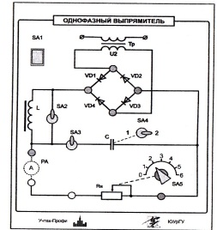

1-rasm.
YUzdagi panelda bir fazali ko‘prikli to‘g‘rilagichning elektr sxemasi tasvirlangan, kommutatsiyalovchi elementlari o‘rnatilgan va voltmetr, ossillograf va ampermetrni ulash uchun klemma (qisma),
To‘g‘rilagichli qurilmalar o‘zgaruvchan kuchlanishni va tokni qayta va tok va o‘zgarmas kuchlanish o‘zgartirish uchun xizmat qiladi.Bunday qayta o‘zgartirishga zarurat juda ko‘p holatlarda masalan: ya’nie lektron appaturalarni turli-tuman elektr bilan quvvatlantirishda, o‘zgarmas tok elektdvigatellarida, elektroliz qurilmalarda, akkumulyator batareyalari zaryadlari uchun qurilmalarda, avtomobillarda o‘zgaruvchan tok generatorlar bortli tarmog‘ini quvvalantirishda kelib chiqadi
To‘g‘rilagichli qurilmalar asosan silliqlovchi filtr va birta yoki bir nechta elektr ventil (jo‘mrak), transformatordan iborat bo‘ladi. Transformator o‘zgaruvchan kuchlanishning talab qilingan miqdorini olish uchun xizmat qiladi. Elektr jo‘mrak (elektr toki bir tomonlama o‘tkazuvchanligi xususiyatiga ega qurilma) bir belgida pulslanuvchi o‘zgaruvchan kuchlanishni bevosita qayta o‘zgartirish uchun xizmat qiladi.
Ko‘p holatlarda elektr jo‘mrak o‘rniga yarim o‘tkazgichli diodlardan foydalaniladi. Silliqlovchi filtlar to‘g‘rilagichli tokni pulslanishini va to‘g‘rilagichli qurilmalarni chiqishidagi kuchlanishni kamaytirish uchun xizmat qiladi.
To‘g‘rilagichli kuchlanish fazalari miqdoriga bog‘liqligidan qat’iy nazar o‘zgaruvchan kuchlanishni to‘g‘rilashda tok va kuchlanish va to‘g‘rilagich tokka yuklama xususiyati va talablarni qo‘yishda, elektr jo‘mrak turli sxemalar bo‘yicha birlashishi mumkin. Bir fazali kuchlanishni to‘g‘rilagichni qo‘llashda ikki yarim davrli to‘g‘rilagich ko‘prikli sxemasi eng ko‘p qo‘llanila boshlandi
(2 rasm) Ko‘prikli ikki yarim davrli to‘g‘rilagich sxemasi to‘rt elkali ko‘prik sxemasi bo‘yicha ulangan ikki juft diodlardan iborat. Har yarim davr mobaynida tok ikki diod oqrali ko‘prikning qarama-qarashi elkasi orqali ketma-ketma o‘tadi. Bir yarim davrda kiradigan kuchlanishda tok VDI diodi orqali klemma (qisma)dan “a” , R_{d} kuchlanishga,VD3 diodi “V” klemmaga oqib o‘tadi. Keyingi yarim davrda to‘g‘rilagichli kuchlanish qutbi o‘zgaradi va tok “V” klemmadan VD3 diod orqali R_{d} kuchlanishga,VD3 diod esa “A” klemmaga boradi. Tokning yo‘nalishi yuklama orqali hamma vaqt bir belgida ya’ni o‘zgarmas bo‘ladi. YUklamaga U_{H} pulslanuvchi kuchlanish (3- rasmda). YUklamada o‘zgarmasni tashkil etuvchi kuchlanish ( to‘g‘rilagichli kuchlanishning o‘rtacha qiymati)
U_{d}=I_{d}R_{d}=21 2m R_{d}/=2U 2m/=20,9U₂
Bu sxemada ta’minlash manbasi kuchlanishi qo‘sh chastota pulsatsiya (to‘g‘rilangan kuchlanishni tashkil etuvchi asosiy garmonik chastota)chastotasiga teng.
K_{P} =0,67 ko‘prikli sxemasida pulsatsiya koeffitsienti (bu kuchlanishning o‘rtacha qiymatiga to‘g‘rilangan kuchlanish asosiy garmonika amplitudasiga nisbati).
O‘tkazmas yarim davrda har bir diod qabul qiladigan kuchlanish – teskari kuchlanish, transformatorning ikkilamchi cho‘lg‘amida to‘g‘rilangan kuchlanish qiymati bilan aniqlanadi. U _{obr.maks} diodda teskari kuchlanishning maksimal qiymati to‘g‘rilovchi kuchlanish amplitudasi qiymati teng U_{2m}: U _{obr.maks}= U_{2m}=2 U₂=1,11 U_{d.}

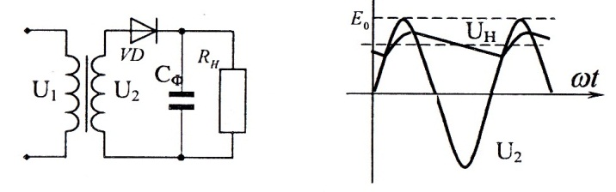
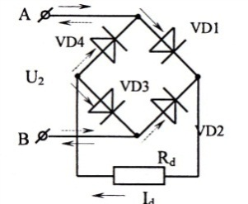
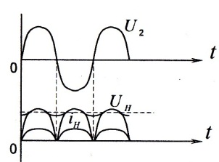

2-rasm 3-rasm 4-rasm 5-rasm

to‘g‘rilangan kuchlanishni pulsatsiyasini qamaytirish uchun silliqlovchi elektr filtlarga ishga tushiriladi. Kuchsiz tok yuklamasiga parallel ulangan eng oddiy silliqlovchi filtlar kondensator hisoblanadi (4 rasm) va birin-ketin yuklama bilan yoqiladigan induktiv filtr (drossel) (5 rasm)
To‘g‘rilangan kuchlanish pulsatsiyasi silliqlovchi filtr sig‘imidan foydalanishda R_{N} kuchlanish qarshiligiga keyingi uning elektrsizlantirish va kondensatorni davriy elektirsizlantirish hisobiga tok hosil bo‘ladi. Kondensatorni zaryadlash qachonki transformatorning ikkilamchi kuchlanishining lahzalik qiymati yuklamadagi kuchlanishda yuqori bo‘lsa (kondensatorda ham) amalga oshadi.Qachon transformator kuchlanishi kondenstorda kuchlanishidan kam bo‘lsa, diodlar yopiladi va kondensator yuklama qarshiligi orqali elektrsizlantirilanadi (4-rasm). Keyin jarayon takrorlanadi.Sig‘imli filtrni ulashda kuchlanish nolgacha kamaymaydi, balki u to‘g‘rilangan kuchlanish o‘rtacha qiymatini oshira borib ayrim chegaragacha pulslanadi.
Filtr uchun kondensator sig‘imini shunday miqdorda tanlanadiki, X_{SF} kondensatorning sig‘imli qarshiligi to‘g‘rilangan kuchlanish asosiy garmonikasi uchun R_{H} yuklama qarshiligidan sezilarli darajada kam bo‘lishi kerak.
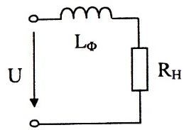

X_{SF}=I/2_{N}

5-rasm

Bu erda ko‘rinib turibdiki, to‘g‘rilangan tok kichik qiymatidan katta qarshilikka ega yuklamada sig‘imli filtrni qo‘llash yana ham samarali ekan, shu sababli bunda silliqlash samaradorligi oshadi.
filtrning chiqishida va pulslanish koeffitsientlari nisbatiga teng, q silliqlash koeefitsienti filtlarning samaradorligini baholaydi:
q=K_{Pvx/} K_{Pvыx.}
Qo‘zg‘atuvchi pulslanilgan tok bilan induktiv filtrni yuklamaga ketma-ket ulaganda magnit maydoni o‘zgarib, e_{L}=Ldi/dt o‘zi induksiya elektr harakatlantiruvchi kuchga olib keladi. Elektrmagnit induksiya qonuniga muvofiq elektrni harakatlantiruvchi kuch shunday yo‘nalganki, bunda zanjirdagi tok pulsatsiyasini binobarin yuklamadagi R_{H} kuchlanish pulsatsiyas ham tekislashi kerak. To‘g‘rilangan tokning katta miqdorida tekislash samaradorligi yanada oshadi.
Filtrning induktivlik miqdorini shunday tanlash kerakki, filtrning induktivlik qarshiligi X_{DF}= 2_{N}.
To‘g‘rilangan kuchlanish pulsatsiyasini ko‘p kamayishi aralash filtlarni ta’minlaydi, va kondensatorlar va induktivlikda, masalan G-simon va P-simon silliqlovchi filtlarda ulardan foydalaniladi. Aktiv silliqlovchi filtrlar eng yaxshi natijalarni ta’minlaydi.

3.Ishning bajarish tartibi.
3.1.Laboratoriya qurilmasi bilan tanishish. O‘lchash asboblarini va “Bir fazali to‘g‘rilagich” modulini ishga tayrlash ( o‘lchash moduli va o‘zgarmas tok ampermetr moduli). Ish davomida ossillografdan foydalaniladi.
3.2. YUklamadagi to‘g‘rilangan tokni o‘lchash uchun (“x1000”) 100mA chegarasida o‘rganilayotgan milliapmermetr moduliga birlashtirish. Stendda elektr quvvatini yoqish (ta’minlash moduli)va kuchlanish formasini kuzatish uchug ossillografni yoqish.
3.3. Ta’minlash modulini yoqish( SA1 ulab –uzgich) YUklama yo‘qligida uzilgan kalitda SA1 transformatorning ikkilamchi cho‘lg‘amida U₂ to‘g‘rilovchi kuchlanishni o‘lchash. Natijalarni 1 tablitsaga yozish.
3.4. Ossillograf multimetri o‘rniga transformator ikkilamchi cho‘lg‘amini yoqish. U_{2m} to‘g‘rilangan kuchlanish amlituda qiymatini o‘lchash va ekranda turg‘un tasvirga ega bo‘lish.Natijalarni 1-tablitsaga kiritish. To‘g‘rilovchi kuchlanishni ossillogramma masshtabida chizish.
3.5.Multimetrni o‘zgarmas kuchlanishni o‘lchash rejimiga keltirish, to‘g‘rilovchi ko‘prik chiqish qisqichiga multimetrni ulash va to‘g‘rilagich salt yurishi rejimida U₂₀ to‘g‘rilovchi kuchlanish qiymatini o‘lchash. Natijalarni

1- jadvalga kiritish.
U₂ | U_{2m} | U₂₀ | U_{20/} U_{2m}
3.6.Diodlarning biriga ossillografni ulab turg‘un ko‘rinishga ega bo‘lish, diodda U_{obr.maks.} maksimal teskari kuchlanish qiymatini o‘lchash, diodga shu masshtabda kuchlanish ossillogramni chizish.
3.7. To‘g‘rilagichni ishini silliqlovchi filtrsiz o‘rganish. Buning uchun_{N} yuklama qarshiligi qiymatini o‘rnatish.Silliqlovchi filtrlar yo‘qligida U_{n} yuklamada to‘g‘rilovchi kuchlanishni ossillogrammaga oldingi masshtabda chizish va yuklamaga parallel ravishda ossillografni ulash.2U_{mdnep} to‘g‘rilovchi kuchlanish pulsatsiyasini ikkilangan amplitudasini ossillogrammasi bo‘yicha aniqlash. U_{d} yuklamada o‘zgarmas kuchlanishni tashkil qiluvchi multimetr yordamida o‘lchash. 2-tablitsaga o‘lchash natijalarini kiritish.O‘lchash natijalari bo‘yicha q= U_{mdnep}/U_{d} pulsatsiya koeffitsientini aniqlash
3- jadval.
parametr | Filtrlar turi
parametr | o‘chirilgan | S_{f} | L_{f} | L_{f} C_{f}
2U_{mdnep}
U_{d}
= U_{mdnep}/U_{d}
3.8. Induktiv-sig‘imli silliqlovchi filtrlar va induktiv, sig‘imli to‘g‘rilangan kuchlanishga ta’sirini o‘rganish. Buning uchun yuklamaga ossillografni ulash va har bir ulangan filtrda U_{n} yuklamagan to‘g‘rilangan kuchlanish ossillogrammalarini oldingi masshtabda chizish. (S1 va S2) filtr sig‘imining turli qiymati bilan sig‘imli filtr silliqlash samaradorligini taqqoslash. Buning uchun U_{d} o‘zgarmas tashkil etuvchi kuchlanishni multimetr yordamida va ossillograf yordamida o‘zgaruvchanni tashkil etuvchi U_{dnep} har bir ulangan filtrda to‘g‘rilovchi kuchlanishni o‘lchash. O‘lchash natijalarini 2-tablitsaga kiritish.
3.9. U_{d} = f(I_{d}) induktiv-sig‘imli filtr va induktiv, sig‘imli, filtr borligida to‘g‘rilagichni tashqi tavsiflarini olib tashlash. Buning uchun SA5 almashlab ulagich yordamida yuklama qarshilik qiymatini _{N} o‘zgartirib, to‘g‘rilovchi kuchlanishni qiymatini o‘lchash U_{d} va yuklama qarshiligining har bir qiymatini I_{d} to‘g‘rilangan tokni o‘lchash. O‘lchash natijalarini 3-tablitsaga kiritish.
3- jadval.
Filtrlar turi | parametr | YUklama
Filtrlar turi | parametr | 0 | 1 | 2 | 3 | 4 | 5 | 6
o‘chirilgan | U_{d,}V  I_{d,}A
Sig‘imli | U_{d,}V  I_{d,}A
Induktivli | U_{d,}V  I_{d,}A
Induktiv-sig‘imli | U_{d,}V  I_{d,}A
Ish bo‘yicha hisobotga qo‘yilgan talablar
Ish bo‘yicha hisobot quyidagi mazmunda bo‘lishi shart:
a) ishning maqsali va ishning nomlanishi;
b) to‘g‘rilagichning prinsipial elektr sxemasi;
v)tajribaviy o‘rganish natijalarini va u bo‘yicha o‘tkazilgan hisob-larni tegishli tablitsaga joylashtirilishi;
g) kuchlanish ossillogrammalari;
d) o‘lchash natijalari bo‘yich tuzilgan tashqi tavsiflarni grafiklari;
e)tashqi tavsiflarga nisbatan baholash va silliqlovchi filtrlarning filtrlovchi xususiyatlari haqida xulosa;
5.Nazorat savollari
1. Silloqlovchi filtr va diod bloklari, kuch transformatori to‘g‘rilagichda qaysi funksiyalarni bajaradi?
2.Ikkilamli cho‘lg‘am yoki birlamchi chiqarmalarni ulashdagi o‘zgarishlar to‘g‘rilagich chiqish kuchlanishi qutbi o‘zgaradimi?
3. Qaysi shartlarda yarim o‘tkazgichli diodlar elektr tokini o‘tkazadi?
4.Nima uchun kondensator parallel yuklamani yoqadi, induktivlik- uning ketidanmi?
5.O‘rganilayotgan laboratoriya ishida qaysi filtr pulsatsiyaning eng kam koeffitsientini olishni ta’minlaydi va nima uchun?
6. To‘g‘rilagich tashqi tavsiflarini qiyalikning qaysi parametrlarini belgilab beradi?

5-Tajriba ish. TIRISTORLARNI TADQIQ QILISH VA BOSHQARILA-DIGAN TO‘G‘RILAGICHLAR

1.Ishning maqsadi:
Oddiy (asimmetrik) simmetrik va berkilayotgan tiristorlarning parametrlarini va tavsiflarini o‘rganish. Elektr energiya qayta o‘zgartirgichlarida bu asboblarni qo‘llanilishi bilan tanishish.
2.Ish bo‘yicha tushuntirish:
Laboratoriya ishida quyidagi modullardan foydalaniladi: “Tiristorlar”, “Multiampermetrlar”, Multimetrlar”. Laboratoriya ishini o‘tkazish uchun ikki kanalli ossillograf ma’quldir.
Tiristorning old paneli moduli 1 rasmda tasvirlangan. Unda mnesxema keltirilgan va kommutatsiyalovchi va rostlovchi elementlar o‘rnatilgan. Mnesxemada tasvirlangan: VSI tiristor, simmetrik tiristor (simistor) VS”, berkiladigan tiristor VS3, aktiv va bitta yarim davrli to‘g‘rilagich induktiv qarshiligi R_{H} va L_{H}. Boshqarish zanjirida kuchlanishni o‘zgarishi uchun potensiometr RL1 xizmat qiladi.Tiristor bilan tokni boshqarish rezistor R_{org} bilan chegaraladi. Boshqarish sistemasini U_{vx} kirish boshqariladigan kuchlanishni o‘zgarganida faza bo‘yicha suriladigan boshqaruvchi impulslar shakllantiradi. Tiristor orqali tokka proporsional RS1=10Om shunti ossillograflash signali uchun, RS2=10Om boshqarish tokini ossillograflash uchun xizmat qiladi.DA1 kuchaytirgich shuntdan echib olinadigan tok signalini kuchaytirishga imkon beradi. Old panelda (X1-X21), tashqi birlashtirishni amalga oshirish uchun uya o‘rnatilgan, RR1 potensiometrni boshqarish dastagi, SA1 yuklama ko‘rinishidagi almashlab uzgich (aktiv yoki aktiv-induktiv) va SA3 tegishli tiristorlarda boshqarish impulslarini uzatish kanali almashlab-uzgich. YOxud SA2 o‘zgarmas almashlab uzgich (+15V) yoxud o‘zgaruvchan (12V) kuchlanishni sxemaga uzatadi.
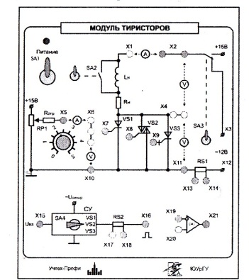

2-rasm

O‘rnatilgan modulda tarmoq uzgichni yoqishda ta’minlashni uzatish bajariladi.
2-rasmda ishni bajarish hosil bo‘luvchi tashqi birlashtirishlar sxemasi keltirilgan.
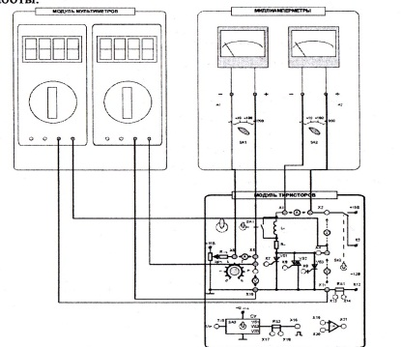

3-rasm
Tiristor ikki yoki uch chiqarmali va (3-rasm) uch r-p o‘tish bilan kremniyli yarim o‘tkazgichli to‘rt qavatli asbobni ifoda etadi.Tiristor boshqaruvchi kalit sifatida ishlaydi,chunki ikki turg‘un holatga ega bo‘ladi: ochiq (kichik qarshilik bilan) va yopiq (katta qarshilik bilan). bir holatdan boshqasiga o‘tish tashqi faktorlar ta’sirida shartlangan: kuchlanish, tok, yorug‘lik va boshqalar. Ikki elektroda ega bo‘lgan (anod va katod) diodli tiristorlarni (dinistorlar) farqlashadi va triodli tiristorlar )yoki shunchaki tiristorlar). Oxirgisi UE uchinchi boshqariladigan elektrod ega.
4 -rasmda tiristorning voltamperli tavsifi ko‘rsatilgan.
Dinistorni ochiq holatga o‘tkazish tanqidiy qiymatdan yuqori berilgan to‘g‘ri kuchlanishni oshishi bilan amalga oshiriladi. To‘g‘ri kuchlanishni uzatishda (katodga nisbatan anod musbat) p1 va p3 o‘tishlar ochiq, p2 o‘tish esa yopiq.SHunday ekan, tiristor toki kam (4-rasmda 1 uchastkadagi voltamperli tavsifda) 4) qachonki berilgan kuchlanish U_{vkl} ga etganida harakatlanayotgan elektronlar va teshiklar p2 o‘tishda tashuvchilarni ko‘chki ko‘payishlari hisobiga ko‘chkili zaryad tashuvchilar soni oshishi sodir bo‘ladi. Natijada tok o‘tishida tez oshadi va ularni zaryadlarni tashuvchi asosiy bo‘lmaganlarga to‘yintiradi, bu tiristor qarshiligini sezilarli darajada pasayishiga olib keladi. Natijada rezistordagi R kuchlanish oshib boradi, tiristorda kuchlanish tushib ketadi, tiristorda o‘zgarish sodir bo‘ladi ( 2 uchastkadagi tiristorning voltamperli tavsifida).Tiristorga kuchlanishni ulagandan keyin u 0,5...1,5 V gacha pasayadi. Voltamperli tavsif 3 uchastkasi ishchi hisoblanib tiristorning ochiq holatiga mos keladi.
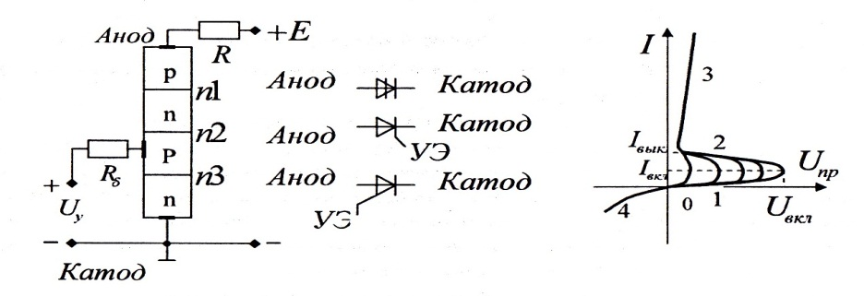

3-Rasm. 4-Rasm.
Tokni I_{vыkl} dan kamayishida p2 o‘tishdagi yuqori qarshilik
tiklanadi ya’ni tiristor yopiq holatga o‘tadi. Odatda tiristorni o‘chishi qutbning o‘zgarishi yoki uni olib tashlash tufayli amalga oshadi.
p2 ni yoniga o‘tishda har qanday qatlam asosiy bo‘lmagan zaryad tashuvchilar kirishi o‘tishda bilan pasayishi mumkin, kuchlanish U_{vkl} tokning ko‘chkisimon oshib borishida boshlanadi. Bu qo‘shimcha zaryad tashuvchilar atomlarning ionlashish aktiv miqdorini oshiradi, shu sababli yoqish kuchlanishi U_{vkl} pasayadi. Triodli tiristorda zaryadni qo‘shimcha tashuvchilar U_{u} mustaqil manbadan quvvatlanayotgan yordamchi boshqarish zanjiri r₂ tomonga o‘tkazadi. Almashlab qo‘shgandan keyin kuchlanish manbasi E va R miqdori rezistor qarshiligiga bog‘liq bo‘lgan tiristor orqali to‘g‘ri tok oqib o‘tadi. U_{u} boshqaruv signali ochiq tiristor holatiga ta’sir qilmaydi va uni olib tashlash mumkin.SHunday qilib, tiristorni yoqish uchun to‘g‘ri kuchlanish va boshqaruv signalini U_{u} berish kerak. Anodli to‘g‘ri kuchlanish amplitudasi boshqaruv signali bo‘lmaganida kam bo‘lishi mumkin U_{vkl.}
Tiristorga teskari kuchlanishni uzatishda uncha katta bo‘lmagan tok paydo bo‘ladi I_{obr}(4 uchastka,4 rasm), bunda p1 va p3 o‘tishlari yopiq bo‘ladi. teskari qo‘nalishda salt turib qolishdan qochish uchun teskari kuchlanish kam bo‘lishi zarur U_{obr.maks.}
Tiristorlarning asosiy parametrlari:
- YOpiq holatdagi maksimal kuchlanish U_{zs.maks;}
- Ochiq holatdagi maksimal tok 1_{os.maks;}
- Ochiq tiristorda kuchlanishni tushishi U_{os;}
- elektrodni boshqaruvchi 1_{u,ot;} chiqaruvchi tok
- elektrodni boshqaruvchi U_{u.ot;} chiqaruvchi kuchlanish
- Tokni ushlab qolish 1_{ud};
- Sochilishning maksimal quvvati R_{sr.maks.}
Simistor- “simmetrik tiristor”- voltamperli tavsifning teskari tarmog‘iga , ko‘zguli simmetrik to‘g‘ri tarmoq ega bo‘ladi.
Berkiladigan tiristor- uning asosida klassik to‘rt qatlamli struktura bo‘lgan yarim o‘tkazgichli asbob bilan boshqariladi.Boshqaruvchi elektrodga manfiy yoki musbat tok impulslarini uzatish bilan yoqish va o‘chirish amalga oshiriladi.
3.Ishni bajarish tartibi:
3.1. Tiristorni tajribaviy tadqiqot qilish.
3.1.1. O‘zgarmas tokda tiristorni tadqiq qilish uchun sxemani yig‘ish.(2 rasm) buning uchun X6,X7 uyalari tutashtirgichlarini berkitish. SA1, SA2 tumblerlarini ustki holatda almashlab ulash. Boshqaruvchi tokni o‘lchash uchun X5-X6 uyalarini o‘rtasida 10 mA chegarasidagi ko‘p chegarali milliampermetrni (yoqmasdan har bir tavsifni olib tashlash, “x100”) yoqish , anod tokini o‘lchash uchun esa X1-X62uyalarini o‘rtasida 100 mA chegarasidagi ko‘p chegarali milliampermetrni (yoqmasdan har bir tavsifni olib tashlash, “x1000”) yoqish . Anod kuchlanishni va boshqaruvchi kuchlanishni o‘lchash uchun o‘zgarmas kuchlanishni o‘lchash rejimida multimetrni yoqish:
3.1.2. Tiristorni ulaganda hosil bo‘ladigan o‘zgarmas boshqaruvchi tokni 1_{u.ot} chiqarib yuborishni va o‘zgarmas boshqaruvchi kuchlanishdan U_{u.ot} qutulishni aniqlash. Buning uchun elektr quvvatlanishni yoqish va boshqaruvchi tokni oshirib, qaysi miqdorda tok qiymati va tiristorni boshqaruvchi kuchlanish ulanishini qayd qilish kerak.Tiristorni yoqish haqida anod tokining oshishi va anodda kuchlanishni keskin kamayishi bo‘yicha mulohaza qilish.
3.1.3.Anod zanjiri bo‘yicha va boshqaruvchi zanjir bo‘yicha tiristorni o‘chirish ehtimolini tadqiq qilish. Buning uchun tiristorni yoqib, boshqaruvchi tokni nolgacha kamaytirish kerak. Anod zanjirini uzib, tiristorni o‘chirish. Anod toki va kuchlanishini kuzata turib tiristorni boshqarish haqida xulosa chiqarish, tiristorni o‘chirish va yoqish shartlarini ifodalash.Quvvatni o‘chirish.
3.2. Tiristirdagi bir yarim davri to‘g‘rilagichni tajribaviy tadqiq qilish.
3.2.1. To‘g‘rilagich sxemasini yig‘ish. X2-X4 uyalari o‘rtasida multimetrni yoqish. X4 uyaga chiqish ossillografini SN2 ga, () korpusini esa X11 ga ulash. YUklama induktivligini L_{n} yopib SA1tumblerni ustki holatga o‘zgartirish.
3.2.2. Boshqaruvchi elektrod tok qiymatni o‘zgartirib, boshqarish burchagini rostlashni sinab ko‘rish va quvvatlanishni ishga tushirish. Boshqarishning burchak chegarasini aniqlash va boshqarishni sifatini baholash.Elektr quvvatlanishni uzib qo‘yish.
3.2.3. SU boshqarish sistemasidan boshqaruvchi elektrodlarga impulslarni uzatish. Buning uchun X6-X7 tutashtirgichni olib tashlab X7-X16 uyalarini birlashtirish. X6-X15 uyalarini birlashtirish. “VSI” pozitsiyasiga SA3 almashlab ulashni o‘rnatish.Elektr quvvatni yoqish. YUoshqarish burchagini yuklamada kuchlanish qiymatiga ta’sirini tadqiq qilish va boshqarish burchagini mumkin bo‘lgan o‘zgarish diapazonini aniqlash.
Boshqarish burchagining qiymatini ossillogramma bo‘yicha baholash . O‘lchash natijalarini 1-tablitsaga qiritish. O‘zgarmas tok va impulslar yordamida kuchlanishni boshqarish ehtimolini taqqoslash.
1- jadval.
Aa,el.grad
U,B

3.3.4.Ossillogrammalarning i_{n} yuklamaga kuchlanishini, aktiv yuklama va boshqarishni belgilangan burchagida tiristorga i_{a} va anod tokiga i_{a} kuchlanishni chizish.
3.2.5. L_{n} yuklama induktivligini uzib SA1 tumblerini quyi holatga o‘zgartirish. Belgilangan boshqarish burchagida va aktiv-induktiv yuklamada ossillogrammalarni olib tashlash.
3.3.Simistorda o‘zgaruvchan kuchlanish bir fazali rostlagichni tajribaviy tadqiq qilish. Buning uchun simistor ventili sifatida qo‘shishda SA3 almashlab ulashni o‘rnatib“VS2” pozitsiyasi bo‘yicha o‘rnatish, .3.2.2...3.2.5 bandlarni bajarish.
3.4. Berkilayotgan tiristorda bitta yarim davrli to‘g‘rilagichni tajribaviy tadqiq qilish. Buning uchun berkilayotgan tiristor ventili sifatida qo‘shishda SA3 almashlab ulashni o‘rnatib“VS2” pozitsiyasi bo‘yicha o‘rnatish, .3.2.2...3.2.5 bandlarni bajarish.
4.Hisobotning mazmuni
a) ishning maqsadi va nomlanishi;
b)bajarilgan tajribalar uchun prinsipial elekr sxemalar;
v) ossillogrammalar va o‘tkazilgan tajribalar bilan tablitsalar;
g) berilgan tavsiflar o‘tkazilgan tadqiqotlarlar natijalari va ular bo‘yicha hisoblar tegishli tablitsaga joylashtirilgan;
d) ishlov berilgan ossillogrammlar;
e) ish bo‘yicha xulosalar.
5.Nazorat savollari
1. CHiqish VAX tiristorining ko‘rinishini tushuntiring.
2. Kiradigan VAX tiristorining ko‘rinishini tushuntiring.
3. Bo‘sag‘a kuchlanish va yoqilgan holatda tiristor differensial qarshiligi qanday aniqlanadi?
4. CHiqish VAX tiristor qanday olib tashlanadi?
5. boshqarish bo‘yicha tranzistorlarni va tiristorlarni xususiyatlarini taqqoslang.
6.Tiristorni boshqarish diagrammalarini vazifasini tushuntiring.
7. Simistor va chiqish VAX tiristori nimasi bilan farq qiladi?
8. Berkiladigan tiristor qanday o‘chiriladi?
9. Bir yarim davrli boshqariladigan to‘g‘rilagich qanday ishlaydi?
10. Boshqarish burchagi nima? Qaysi ossillogramm bo‘yicha uni aniqlash mumkin?
11. Boshqarish burchagi nima? Qaysi ossillogramm bo‘yicha uni aniqlash mumkin?
12. O‘zgarmas tok bilan boshqarishda bir fazali bir yarim davri to‘g‘rilagichni kattalashtirish mumkinmi?
13. YUklamada kuchlanish formasi nimaga bog‘liq bo‘ladi?

6-Tajriba ish. OPERATSION KUCHAYTIRGICHDA ANALOG ELEKTRON QURILMALAR

1.Ishning maqsadi:
Operatsion kuchaytirgich parametrlari va asosiy tavsiflarini o‘rganish. Operatsion kuchaytirgich bazasidadagi elektron qurilmalar bilan tanishish.
2. Laboratoriya qurilmasini tavsifi:
Laboratoriya ishida(OU) KR140UD608 operatsion kuchaytirgich tadqiq qilinadi, uning ayrim tavsiflari 1-tablitsaga kiritilgan. Operatsion kuchaytirgich laboratoriya modulini ustki paneli 1-rasmda tasvirlangan. KR140UD608 xilidagi operatsion kuchaytirgichni ulash tipovoy sxemasi 1-rasmda keltirilgan.
1- jadval.
Kuchlanish bo‘yicha kuchaytirish koeffitsienti Ki | Ta’minlash kuchlanishi  _{p} | YUklama qarshiligi  R_{n} | CHiqadigan kuchlanish diapazoni_{vыx}
50000 | 5...20V | 2 kOm | 12 V

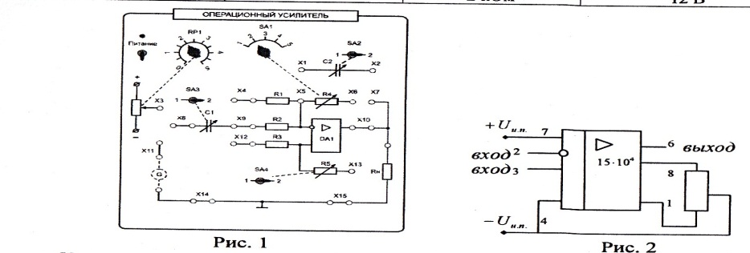

Ustki panelda o‘rganilayotgan kuchaytirgichning mnemosxemasi tasvirlangan va boshqariladigan va kommutatsiyalovchi elementlari o‘rnatilgan. Laboratoriya moduli tavsiflarni va filtrning quyi va ustki chastotasi, multitebratgich, komparator, integratsiyalovchi va differensiyalovchi qurilma, o‘qib oluvchi va jamlovchi kuchaytirgich parametrlari tadqiq qilish imkonini beradi. Mos keluvchi tutashtirgich o‘rnatish mudulida tadqiq qilinayotgan sxemalar yig‘iladi. RR1 Potensiometr yordamida kuchaytirgichga kirish boshqariladigan o‘zgarmas kuchlanish berilishi mumkin. SA1…SA4 almashlab ulagich yordamida sxemalarning tegishli elementlarining parametrlari o‘zgaradi (2-tablitsa)
1- jadval.
SA1 | SA2 | SA3 | SA4
R4,rOm | S2,nF | S1,nF | R5,rOm
20;50;100;150;200 | 6,8;10 | 1,5;10 | 200; 400

Almashlab ulagichlarning shkalasidagi katta qiymatiga kondensatorlar va rezistorlar nominalining katta qiymati mos keladi.
O‘zgaruvchan qirish signali manbasi sifatida “Funksional generator”modulidan foydalaniladi.
O‘zgarmas kuchlanishni o‘lchash “Multimetrlar” moduli yordamida bajariladi. Signallarni ossillografiyalash uchun ikki kanalli ossillografdan foydalaniladi (kompleks tarkibiga kirmaydi).
OUda kerakli xossalarni olish uchun musbat teskari bog‘lanish kiritiladi. Manfiy teskari bog‘lanish bilan OUda kuchaytirish koeffitsienti teskari bog‘lanish zanjiri parametrlariga bog‘liq bo‘ladi va kuchaytirgichlarning o‘zini parametrlariga bog‘liq bo‘lmaydi. Eng oddiy teskari aloqa zanjiri kuchlanish bo‘laklagichini tashkil qiladi.SHu bilan OU xuddi elektr liniya kuchaytirgichi sifatida ishlaydi. OS zanjirini qamrab olgan, OUni ishlatishning ikki asosiy sxemalaridan foydalaniladi. Inventirlovchi va inventirlovchi bo‘lmagan. Inventirlovchi ulash ko‘pincha o‘xshash elektron qurilmalarda qo‘llaniladi.(3-rasm).
Inventirlovchi kuchaytirgichning sifatli ishi amplitudali (uzatish)tavsifi U_{vыx}=f(U_{vx}) va amplituda chastotaviy tavsif (ACHX) K_{u}=F(f)tasvirlanadi. (5-rasm)
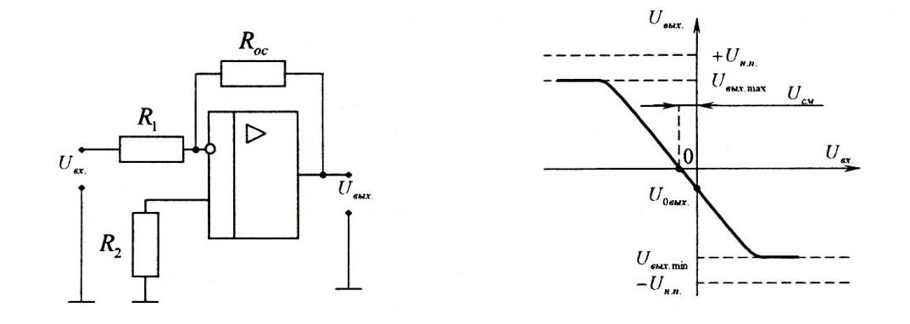

3-rasm 4-rasm
Kuchaytirgichning amplitudali xarakteristikasi (4-rasm) yaqqol ifodalangan chiziqli uchastka va nochiziq uchastkaga ega bo‘ladi. CHiziqli uchastka chegarasida chiziqli uchastka chiqish kuchlanishiga proporsional. CHiqish signali yo‘qligida U_{vx} =0 harakatsizlikning OUchiqish kuchlanishi U_{vыx} noldan a’lo bo‘lib,OUning statik xatoligini aniqlaydi. U kirish toklarining OU har xilligi L_{vx} va I_{vx} o‘rtacha kirish toki, (millivoltlar) U_{sm} OU nolning siljishi kuchlanishi bilan o‘zaro bog‘liq.
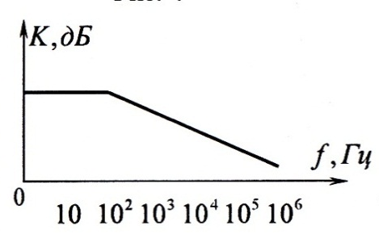

5-rasm
SHuning uchun R₂= R₁R_{oc} /(R₁+R_{oc}) tanlash tavsiya etiladi. Odatda R₁ 5kOm. Harakatsizlikning chiqish kuchlanishini tashqi rostlash (nolga balansirovkalash) bilan bartaraf etish mumkin.Biroq, minimal kuchlanishni olishning eng yaxshi kafolati bu operatsion kuchaytirgichni to‘g‘ri tanlash va sxemalar rezistorlari bilan zarur o‘zaro nisbatni bajarish. Bundan rezistorlarning qurilmasi uncha katta bo‘lmagan nomillardan foydalanish maqsadga muvofiqdir. U_{vыx} ning U_{I.P.} ga yaqinlashishida OU chizichli rejimdan chiqib ketadi va ta’minlash kuchlanishiga yaqin to‘yinish darajasi bilan cheklash rejimiga o‘tadi.
Ideal operatsion kuchaytirgich asosida invertlangan kuchaytirgich kuchlanishi bo‘yicha kuchaytirish koeffitsienti K_{u}=U_{vыx}/U_{vx}=-R2/R1, bu erda “minus” belgisi signal inversiyasini ko‘rsatadi.
Invertlangan kuchaytirgich kirish qarshiligi R_{vx} R1.
CHastotalardan f kuchlanishga K_{u} kuchaytirish kojffitsienti moduliga bog‘liqligini ifoda etuvi amplituda-chastotaviy tavsif K_{u}=F(f),kuchaytirgich chastotali xossalarini ifodalaydi.
Operatsion kuchaytirgich asosidagi invertlangan integrator sxemasi (6-rasm), kondensator S o‘rnatilgan teskari bog‘lanish zanjirida tegishli qurilma hosil bo‘ladi.

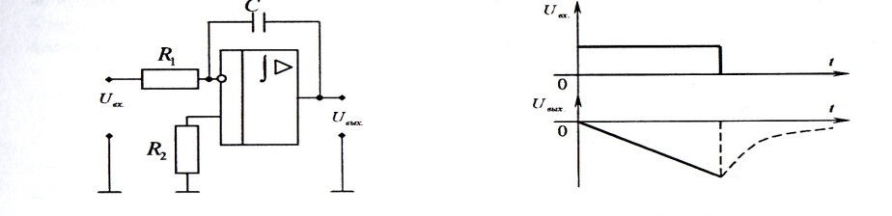

6-Rasm 7-Rasm
.
(7-Rasm) integratsiyalovchi kuchaytirgich chiqish kuchlanishi.
U_{vыx}(t)=-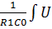_{vx}(t)dt=U_{vыx}(0) bu erda U_{vыx}(0)-integrallashning boshlanish momentida integrator chiqishidagi kuchlanish. Uzatishda, masalan signallarning invertlangan kirishida OU to‘g‘riburchakli shakllari chiqish kuchlanishi o‘sha davrda uchburchakli shaklga ega bo‘ladi , bunda xuddi kirish to‘g‘riburchakli signaldek. Kirish signali to‘g‘riburchakli shaklida integrator chiqish kuchlanishi amplitudasi U_{VЫЫ}=- U_{vx} bu erda _{i} – kirish impulsi davomiyligi, U_{vx}- kirish signali amplitudasi. Integrator chiqishidagi davomiy to‘g‘riburchakli kirish signali uchburchak shakldagi kuchlanish hosil bo‘ladi. CHiqish kuchlanishi amplituda qiymati to‘rtdan bir davrda to‘g‘riburchakli kirish signaliga yoki to‘g‘riburchakli impuls _{i} davomiyligi yarmiga etadi. Bunda U_{vыx max}=_{x}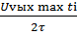 bo‘ladi.
OUni bunday biriktirish ko‘pincha arrasimon kuchlanishli generatorlarni yaratishda yoki uchburchakli shakllar kuchlanishida foydalaniladi.
Tanlash qobiliyati (aktiv filtrlar)ni kuchaytirgich deyishadi, qaysisidir qabul qilinayotgan signallari yig‘indisini tanlaydi va boshqasi chastota spektri ma’lum bir uchastkasini egallovchi faqat sisusoidal signallarni kuchaytiradi. Passiv zanjir RC va aktiv element sifatida OUdan foydalanib ko‘pincha aktiv filtlar amalga oshiriladi.
Bunday qurilmalarning tanlash (selektiv) xossalari (ya’ni ularning qobiliyati foydali signalni ajratadi va shovqinlarni pasaytiradi) ularning ACHX bilan tavsiflanadi.
Signalni kuchaytirishni amalga oshiruvchi chastota polosasini o‘tkazib yuboruvchi (aniq) polosa deb aytiladi. CHastota polosasida signallar moslashuvan bo‘lib uni to‘siq polosasi deb aytishadi. O‘tkazib yuborish va to‘siqda polosalarni o‘zaro joylashuvini quyidagi filtlar turlari bilan aniqlab olishadi: polosali to‘siq, polosali o‘tkazib yuborish, ustki chastota, quyi chastota. To‘siq va o‘tkazib yuborish polosalarida uzatish koeffitsienti qiymatini sezilarni darajada ajratib olish mumkin. SHuning uchun odatda ACHX filtlari f chastotasidan logorifm masshtabida K/K₀ normalangan kuchaytirish koeffitsientiga bog‘liq bo‘ladi.
Quyi chastota filtlari past chastotada o‘zgarishsiz signallarni uzatadi va yuqori chastota signallari so‘nishini ta’minlaydi. Quyi chastota ACHX aktiv filtlari xili RC filtrlari xili bilan aniqlanadi.
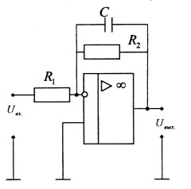

8-Rasm.
Integrator va invertlangan OU asosida tuzilgan aktiv filtr sxemasi 8-rasmda keltirilgan. f_{n}=0 dan f_{s} gacha chastota polosasida o‘zgarmas kuchaytirish koeffitsienti bilan invertlovchi kuchaytirgichni ifoda etadi.
Qirqish chastotasi f_{s} kuchaytirish koeffitsientining pasayishidan boshlanadi, teskari aloqa aznjiri bilan boshqariladi f_{s}=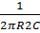. CHastotada kuchaytirish koeffitsienti yuqori 20 dB/dek ga kamayadi, bu chastotalarning ikki marta oshishida va kuchaytirish koeffitsientining ikki marta kamayishiga muvofiq keladi. Katta tiklikdagi ACHXni olish uchun oddiy filtlarni kaskadli birlashtirishni qo‘llashadi.
9-rasmda komparator deb ataladigan OUda zanjiri berkilgan teskari bog‘lanish qurimasi tavsifi va oddiy sxemasi tasvirlangan. Komparator qachonki to‘xtovsiz o‘zgaruvchi kirish signali yuqori yoki berilgan qiymatdan past bo‘lganda chiqish kuchlanishini almashlab ulashni amalga oshiradi.

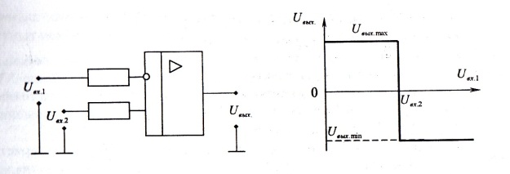

9-rasm

Komparator teskarish bog‘lanishsiz OUdan iborat bo‘lib va u bir qutbli signallarni taqqoslash uchun mo‘ljallangan. Kompartorning chiqish kuchlanishi _{vыx} =_{vыx min} agar _{vx} _{vx2} va _{vыx} =_{vыx max} agar _{vx1} _{vx2} OU kuchaytirshchigi yuqori koeffitsienti juda kam farqda (_{VX1} =_{VX2}) sxemalar _{vыx max} holatidan _{vыx min} holatiga o‘tish sodir bo‘ladi.Binobarin kompartor yuqori aniqlikdagi etalonli o‘xshash signallar kuchlanishini taqqoslashni amalga oshiradi. Turli qutbli signallarni taqqoslash uchun komparatorning bir kirish sxemasidan foydalaniladi.(10-rasm). Komparatorning chiqish kuchlanishi sinusoidal _{vx1} formalardagi kompartor signaliga kirishda uzatish musbat bo‘ladi va musbat o‘zgarmas signalda _{op} agar _{vx1op} bo‘lsa va _{vx1op} bo‘lganida manfiy bo‘ladi.(11-rasm)._{op} kirishdagi o‘zgarmas kuchlanish qiymatiga bog‘liq bo‘ladi

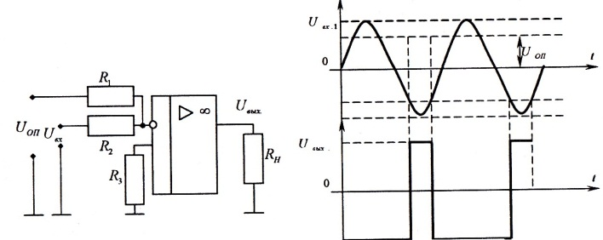

10-rasm 11-Rasm
Kompartorlar maxsus shakldagi generatorlarda, o‘xshash kuchlanishni kvantlash uchun, o‘xshash signallar yordamida kalitni boshqarishda, raqamli sxemalarni boshqarish uchun, signallar qutbi datchiklari sifatida qo‘llaniladi.
3.Ishni bajarish tartibi:
3.1. Invertlovchi kuchaytirgichni tadqiq qilish.
3.1.1. 12-rasmdagi kabi invertlovchi kuchaytirgichni ulagichlarini o‘rnatib uni sxemasini yig‘ish. O‘zgarmas kuchlanish o‘lchash rejimida multimetrlar operatsion kuchaytirgichini chiqish (X10 va X15) ga va kirish(X9,X14 uyalari) ga ulash. O‘qituvchi tomonidan berilgan R4 qarshilik qiymati hisobga olgan holda almashlab ulagichni SA1 muvofiq holatida o‘rnatish.
3.1.2. Ikki qutbli kirish signalining o‘zgarmas tokda _{vыx} =f(_{vx})amplituda (o‘tkazadigan) tavsifi tuzish va olib qo‘yish. Kirish signali manbasi sifatida potensiometr RR1 chiqish kuchlanishidan foydalanish. Buning uchun X3 va X9 uyalari o‘rtasiga ulagichni o‘rnatish. O‘qituvchining ko‘rsatmasi asosida rezistor qarshiligini o‘rnatish. Elektr ta’minlashni ulab maksimal chiqish kuchlanishini _{vыx t} va unga muvofiq keluvchi _{vx t} kirish kuchlanishini aniqlash. Keyin 1.2 _{vx t} dan +1.2_{vx t}gacha chegarada kirish o‘zgarmas kuchlanishini o‘zgartiramiz, amplitudali tavsifni olib qo‘yish.
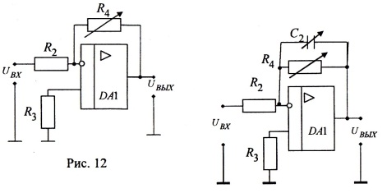

12-Rasm 13-Rasm
O‘lchash natijalarni 3-tablitsaga kiritish. Amplituda tavsifi bo‘yicha kuchlanish bo‘yicha kuchaytirish koeffitsientini aniqlash.
3- jadval.
U_{vx},V
U_{vыx,V}
K_{i}=U_{vыx/} U_{vx}

3.1.3. R4 rezistorning belgilangan qiymati uchun U_{vx}=const da kuchaytirgich K_{u}=F(f) amplituda chastotaviy tavsifini tuzish va uni olib tashlash. CHiziqli uchastkada kirish signali amplitudasi tavsifini olib tashlashda chiziqli uchastkadagi amplituda tavsifi tanlanadi. Amplitudaning kirish va chiqish signallari ossillograf bilan o‘lchanadi. Natijalarni 4-tablitsaga kiritish.
Bu tajriba ma’lumotlari uchun logarifm masshtabida kuchaytirish koeffitsienti va chastotani olib qo‘ygan holda kuchlanish bo‘yicha kuchaytirish koeffitsientini hisoblab chiqish va kuchaytirgichning amplituda chastotaviy tavsifini tuzish. Kuchaytirgichning o‘tkazib yuborish polosasi sharoitidan chegaraviy qiymatini aniqlash, chastotaviy buzish koeffitsienti M_{v}=M_{v}=1,41.
4- jadval.
f,Gs
U_{vx},V
U_{vыx,V}
K_{i}=U_{vыx/} U_{vx}

3.2. Aktiv filtrni tadqiq qilish.
3.2.1.Ossillograf yordamida filtrni chiqishida va kirishidagi kuchlanishni nazorat qilish. R4 rezistor qiymati va S2 kondensator sig‘imi miqdorini o‘qituvchining ko‘rsatmasiga muvofiq o‘rnatish.
3.2.2.Filtr elementi belgilangan parametrlarida filtrning amplituda chastotaviy tavsifini tuzish va olib tashlash. O‘lchash natijalarni 5-tablitsaga kiritish.
5- jadval.
f,Gs
U_{vx},V
U_{vыx,V}
K_{i}=U_{vыx/} U_{vx}
3.2.3.O‘qituvchining ko‘rsatmasiga ko‘ra filtr elementlari parametrlarini o‘zgartirish. Filtr elementi belgilangan parametrlarida filtrning amplituda chastotaviy tavsifini tuzish va olib qo‘yish.
3.3. Invertlovchi integratorni tadqiq qilish.
14-rasmga muvofiq invertlovchi integratorni sxemasini yig‘ish. O‘qituvchi ko‘rsatmasiga muvofiq kondensator sig‘imi miqdorini o‘rnatish. Kuchaytirgich kirish joyiga funksional generatorni ulab qo‘yish. Generatorning to‘g‘ri burchakli chiqish signalini amplituda va belgilangan chastotani o‘rnatish. SHakllar, amplituda, davr va integratorning kirish va chiqish signallari chastotasini ossillograf yordamida nazorat qilish.
3.3.2. Funksional generatordan to‘g‘ri burchakli shakldagi kirish signallariga integrator chiqish _{vыx} uzatishda va _{vx} kirish kuchlanishini ossillogrammalarning birta masshtabida chizish.

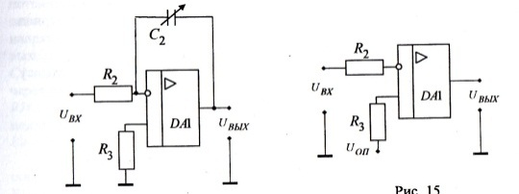

14-rasm 15-rasm

_{vx} va _{vыx} _{m} amplitudalarini, chastotalar f chiqish va kirish signallarini va T davrida davomiylik t_{u} ni aniqlash.
3.4.Qo‘sh yuruvchi komparatorni tadqiq qilish.
3.4.1. 15-rasmga muvofiq qo‘sh yuruvchi komparator sxemasini yig‘ish. Tayanch kuchlanish sifatida uning chiqishidan foydalanib “”rostlanma kuchlanishdan _{on} X3 uyasidan echib olingan foydalanish. Tayanch kuchlanish belgilangan qiymati va o‘zgaruvchan kuchlanishning belgilangan chastotasini o‘rnatish.
3.4.2. O‘zgaruvchan va o‘zgarmas(tayanch) kuchlanishlarni taqqoslagan holatida tasvirlovchi komparatorning ishlashi, kirish va chiqish kuchlanishlarini ossillogrammalarini olib tashlash.
4.Hisobotning mazmuni
a) ishning maqsadi va nomlanishi;
b) tadqiq qilinayotgan elektron qurilmalarning prinsipial elektr sxemalari;
v) tegishli tablitsaga kiritilgan tajribaviy tadqiqlarning natijalari va ular yuzasidan o‘tkazilgan hisoblar;
g) amlituda tavsifi va natijalar hisobi bilan amlituda-chastotaviy tavsif, kuchlanish ossillogrammalari;
d) tadqiq qilinayotgan qurilma va operatsion kuchaytirgich xususiyatlari haqida xulosalar.
5.Nazorat savollari
1. Amplituda tavsifi nima degani?
2. Amlituda-chastotaviy tavsif nima degani?
3. OUning Invertlovchi va noinvertlovchi kirishlari nima degani?
4. OUda bajarilgan invertlashgan kuchaytirgichda foydalaniladigan teskari bog‘lanish qanaqa?
5. Invertlangan kuchlanish koeffitsientini eksperimental qanday aniqlasa bo‘ladi?
6. Kuchaytirgichning kuchaytirish koeffitsientini eksperimental qanday aniqlasa bo‘ladi?
7. Invertlovchi integratorda qanqa teskari bog‘lanish foydalaniladi?
8. Ossillograf yordamida amplituda, davomiylik, davr va integrator chiqish signallari chastotasini aniqlash mumkin?
9. Aktiv filtr nima?
10. Qanday qilib Amlituda-chastotaviy tavsifi bo‘yicha filtr chastotasi o‘tkazib yuborish polosasi aniqlanadi?
11. O‘tkazib yuborish polosasi sxemalarning qaysi elementlariga bog‘liq bo‘ladi?
12.Komparatorning vazifasi qanaqa?
13. Komparator qaysi sxemalar bo‘yicha tuzilgan bo‘lishi mumkin?

7-Tajriba ish. OPERATSION KUCHAYTIRGICHDA MULTITEBRATGICH

Operatsion kuchaytirgich bazasida bajarilgan nosimmetrik va simmetrik multivibrator asosiy tavsiflari va ulash sxemalarini o‘rganish.
2. Ish bo‘yicha tushuntirish:
Multitebratgich deb to‘g‘ri burchakli impulslarining generatorini tashkil qiluvchi ikki vaqtincha barqaror holatli elektron qurilmaga aytiladi. Odatda ular boshqa impulsli qurilmalarni ishga tushirish uchun xizmat qiladi.
Operatsion kuchaytirgich asosidagi multitebratgichlar eng ko‘p tarqalgan. Multitebratgichlarni simmetrik va nosimmetrikligi bilan farqlanadi. Birida to‘g‘ri burchakli impulslar davomiyligi va ular orasida intervali teng bo‘lsa, ikkinchida esa har xil.Bu ishda 1-rasmda tavirlangan ulash sxemasi multitebratgich simmetrik ishi tadqiq qilinadi. Operatsion kuchaytirgich bu erda komparator rolini o‘ynaydi.
Multitebratgichning ishlashini ko‘rib chiqamiz.Operatsion kuchaytirgichning invertlanmagan kirishida R2 va R3 rezistorida kuchlanish bo‘laklagichinin tayanch kuchlanishi _{o} yuboriladi, invertlangan kirishga esa – R1S1 integrlovchi zanjirchasida kondensator _{s1} kuchlanishi uzatiladi. Tasavur qilamiz, S1 konsandatori elektrsizlantirilgan, ya’ni _{s1}=0 t t_{l} (2-rasm), elektr ta’minlash chiqishdagi_{vыx} kuchlanishda yoqilganida musbat bo‘ldi. Musbat teskari aloqa tufayli R2 va R3 zanjirda amalga oshirilayotgan bu holatda operatsion kuchaytirgichning noinvertorlovchi kirish musbat potensial ostida bo‘ladi. Bu chiqishdagi _{vыx max} kuchlanish maksimal qiymatinichiqish kuchlanishini _{vыx} kelgusida ko‘chkisimon oshishiga olib keladi.Kondensator S1 vaqt damida t_{l} rezistor R1 o‘zgarmas vaqt orqali tok bilan zaryadlanadi. Bu vaqtda noinvertlanmagan kirish o‘zgarmas kuchlanish ushlab turadi.U₀=U_{vыx max} R3/( R2+ R3)
t₂ vaqt holatida (2 rasm) kondensatorda kuchlanish tayanch U₀ kuchlanishga etadi. U₀ belgini o‘zgartiradi. SHunday qilib kondensatorda kuchlanish sakrab o‘zgarishi mumkin emas, unda vaqt holatidan boshlab t₂ kondensatorda qayta zaryadlash sodir bo‘ladi.
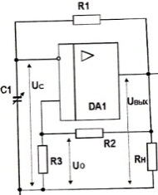

1-Rasm.

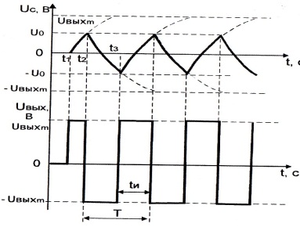

2 –rasm

U_{s} kondensatorda kuchlanish U_{vыx max} kuchlanishi tomon intiladi. Biroq bu kuchlanishga qadar zuryadlana olmaydi, chunki vaqt dami kuchlanishi t₃ operatsion kuchaytirgichda invertlovchi kirishda kuchlanish miqdori -U₀ unga etib boradi va komparatorning navbatdagio‘zgarishi hosil bo‘ladi.Bu o‘zgarishdan keyin kondensatordagi U_{s} kuchlanish U_{vыx max} kuchlanishi tomon intiladi.
Operatsion kuchaytirgichda simmetrik multitebratgich chiqish kuchlanishi o‘zida chiqish kuchlanishiga U_{vыx max} va -U_{vыx max} ergashish davri bilan teng amplituda bilan to‘g‘ri burchakli impulslarni ifoda qiladi
T=2R1C1ln)1+2R3/R2)10⁻⁶
f=1 impulslar ergashish chastotasi T
Nosimmetrik multitebratgichda kondensatorni t₂₋ t₁ zaryadlash vaqt invervali va uning elektrsizlantirish vaqti t₂₋ t₃ turlicha. Ikki turli rezistorlarga parallel teskari aloqa zanjirini ulash bilan erishiladi: birtasi zardlash uchun, boshqasi esa kondensatorni elektrsizlantirish uchun. Rezistor bilan birga ketma-ket diod ham yoqiladi, tok zaryadiga yoki kondensatorni elektrsizlantirish tokiga mos keluvchi to‘g‘ri yo‘nalish.
1-tablitsada operatsion kuchaytirgich moduli elementlari parametrlari keltirilgan
5- jadval.
R4,kOm | R5,kOm | S1,nF | S2,nF
20;50;100;150;200 | 200;400 | 1,5;10 | 6,8;10

3.Ishni bajarishning tartibi
3.1. Laboratoriya qurilmasi bilan tanishish (ossillograf,operatsion kuchaytirgich moduli)
3.2. 3-rasmga muvofiq tadqiqotni olib borish uchun “Operatsion kuchaytirgich” sxemasi modulida simmetrik multitebratgichni yig‘ish. O‘qituvchi tomonidan berilgan sxemalarning elementlari parametrlari qiymatini o‘rnatish. Kuchlanish ossillogrammini olib tashlash uchun ossillografni ulash.
Sxemalarning elementlari parametrlari belgilangan qiymatiga muvofiq davr va multitebratgich chiqish impulslari ergashish chastotasini hisoblash. O‘qituvchiga tekshirishi uchun sxemani taqdim etish.
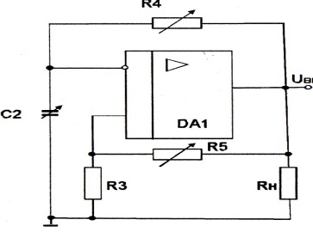

3-Rasm.

Ossillograf va modul, stend elektr quvvatini yoqish. Operatsion kuchaytirgichning U_{s}(t)invertlovchi kirishida va U_{vыx}(t)multitebratgich chiqishida kuchlanishning ossillogrammalarini chizish.Ossillogramma masshtabini(miqyos), shuningdek impulslarni o‘rganish vaqtida ularni chastotalarini ham aniqlash.
  - Multitebratgich ispulslarini ergashish chastotasiga sxemalarning parametrlarini ta’siri tadqiq qilish. Buning uchun o‘qituvchining ko‘rsatmasi bo‘yicha kondensator S2 va R4 va R4 rezistorlari qiymatini o‘zgartirish. Operatsion kuchaytirgichning invertlangan kiirishida U_{s}(t) va multitebratgich chiqishida U_{vыx}(t)kuchlanishning ossillogrammalarini chizish. Ossillogramm miqyosini, shuningdek impuls va chastotalarni ergashish davrida aniqlash.
- Hisobotning mazmuni
Ish bo‘yicha quyidagi mazmunda bo‘lishi shart;
a) ishning maqsadi va nomlanishi;
b) tajribalar sxemasi;
v) eksperimental ossillogrammalar;
g) hisoblash natijalari;
d) tadqiq qilingan sxemalar xossalari haqida xulosalar.
- Nazorat savollari
- “Multitebratgich” nima degani?
2.Simmetrik multitebratgichning ishlash prinsipini tushuntiring.
3.Multitebratgich sxemasida operatsion kuchaytirgich qaysi funksiyalarni bajaradi?
4.Simmetrik va nosimmetrik sxemalar qanday farqlanadi?
5.Multitebratgich chiqishida impulslarni ergashish chastotasi sxemalarning qaysi parametrlariga bog‘liq bo‘ladi?
6.Nosimmetrik Multitebratgich chiqishida manfiy va musbat impulslar o‘zaro nisbatini qanday qilib o‘zgartirish mumkin?

8-Tajriba ish. INTEGRAL MIKROSXEMALARDAGI MANTIQIY ELEMENTLAR

1.Ishning maqsadi:
Ishning maqsadi- eng sodda mantiqiy elementlar asosiy funksiyalari bilan tanishish.
- Laboratoriya modulini tavsifi:
Laboratoriya ishi “Mantiqiy elementlar va triggerlar” laboratoriya modulida o‘tkaziladi. 1 –rasmda laboratoriya modulini tashqi ko‘rinishi tasvirlangan.
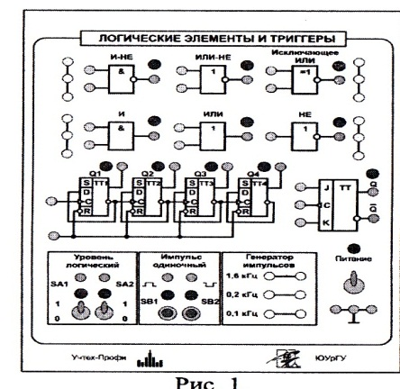

1-rasm

Ispuls seriyasidagi generatorlar 1,6 kGs,0,2 kGs va 0,1 kGs chastotalari bilan to‘g‘ri burchakli impulslar ketma-ketligini hosil qilish uchun mo‘ljallangan.
Mantiqiy davrada manbasi mantiqiy “1” va mantiqiy “0” darajasini shakllantirish uchun mo‘ljallangan. “Mantiqiy daraja” tumblerlari yordamida tegishli signallarni yoqish amalga oshiriladi.
YAkka impulslar generatori musbat va manfiy qutblarni shakllantirish uchun mo‘ljallangan. “0” holatida bo‘lgan generatorning chiqishida “YAkka impuls” tugmasini bosish bilan “1” signal hosil bo‘ladi, “1” holatida bo‘lgan “0” signal hosil bo‘ladi. YOrug‘lik diodi yordamida mantiqiy “1” signali indikatsiyasi amalga oshiriladi.
Kommutatsiya qurilmasi tegishli uyalarning o‘rganilayotgan sxemasi kirish zanjiriga ulash uchun mo‘ljallangan. Kommutatsiya qurilmasi tumbler, tugmachalar, uyadan iborat.
Indikatsiya va boshqaruv organlari funksional guruhlarga birlashishgan va yuza panellar yozuvlari bilan ta’minlangan.
Mantiqiy elementlar raqamli elektron qurilmalarning bir turi hisoblanadi, chunonchi ikkilik funksiyasida, mavjud bo‘lgan diskret qonuni bo‘yicha signallarga ishlov berish va qayta o‘zgartirish uchun mo‘ljallangan. Ular SVMni, o‘lchov asboblarini raqamlari tugunlari, aloqa va avtomatik boshqaruv apparaturalarini tuzish uchun qo‘llaniladi.
Ishda o‘ta oddiy kombinatsion mantiqiy sxemalari turlari o‘rganiladi VA, YOKI,EMAS, VA-YOKI, YOKI-EMAS. YOKIni inkor etuvchi (IMS) K1561-seriyasidagi integral mikrosxemalarda bajarilgan. 2 rasmda shartli tasvir, strukta sxemasi, operatsiyalarni tasvirlovchi ketma-ketlik va bir baza elementining ishlash vaqtincha diagrammasi tasvirlangan (tegishincha a,b,v).
Faqatgina mantiqiy birlik signallari sxemalarining barcha kirishlariga bir vaqtni o‘zida ta’sir qilishidan tashqari VA-EMAS sxemalarining chiqishida doimo “1” mantiqiy signal bo‘ladi.
Mantiqiy elementlar VA-EMAS bazasida turli mantiqiy elementlar funksiyalarini bajaruvchi strukturalar tuzilgan bo‘lishi mumkin.
Va mantiqiy sxemaning shartli belgisi 3a- rasmda ko‘rsatilgan, bir nechta kirish va birta chiqishga ega. Bunday sxemadan chiqishda “1” mantiqiyga tegishli bo‘lgan signal faqatgina har ikkala kirishdagi “1” signallar mavjudligida paydo bo‘ladi. VA mantiqiy sxemasi kon’yuksiya yoki mantiqiy ko‘paytirish funksiyasini bajaradi.
3b -rasmda VA mantiqiy elementining strukturasi ko‘rsatilgan, u VA-EMAS mantiqiy sxemalaridan tuzilgan.
YOKI mantiqiy elementining shartli belgisi va YOKI elementining strukturasi uch VA-EMAS mantiqiy sxemalardan tuzilgan, u 4 rasmda tasvirlangan. Bunday mantiqiy sxema diz’yunktiv (uzilmali) mantiqiy tuzilish funksiyasini amalga oshiradi. Sxema chiqishida “1” mantiqiyga mos keluvchi signal faqatgina u birta kirishda harakat qilsa ham mavjud bo‘ladi.
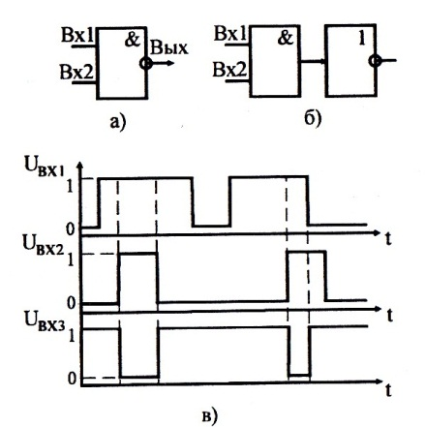

2-rasm
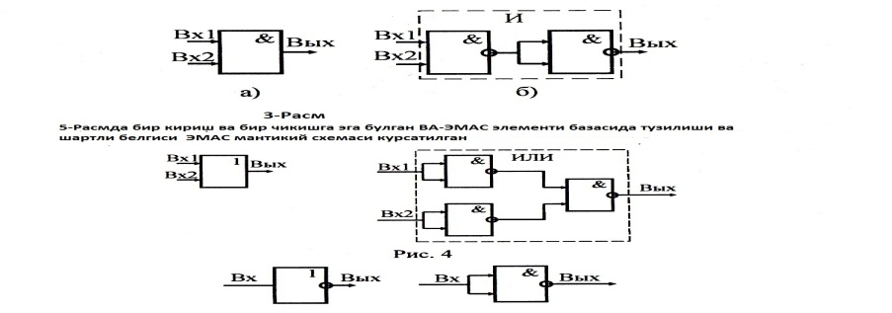

3 b-rasm
Mantiqiy “1” ga mos keluvchi signal bu sxemalarning chiqishida “0”ga mantiqiy kirish mavjudligida paydo bo‘ladi. Kirishdagi“1” signali mantiqiy chiqishdagi “0” signaliga mos keladi.
4 –rasmda VA-EMAS bunday sxemaning to‘rt elementining tuzilganligini ko‘rsatuvchi YOKI-EMAS mantiqiy sxemalarining shartli belgilari va tuzilish sxemasi ko‘rsatilgan.
YOKI-EMAS mantiqiy sxemlari chiqishidagi mantiqiyning faqatgina barcha kirishdagi signallariga ”0” ta’sir qila bilganidagina“1” mantiqiy signal bo‘ladi.
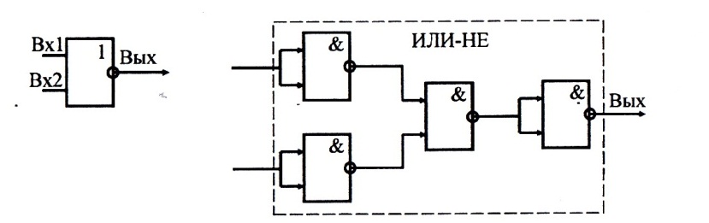

4-Rasm.

3.Ishni bajarishning tartibi
3.1. Tadqiqot o‘tkazish uchun stendni tayyorlash. Buning uchun
- “Ta’minlash” tumblerini yoqish;
- har ikki tumblerni quyi holat“Mantiqiy daraja”ga o‘rnatish.
3.2. VA-EMAS asosiy mantiqiy elementni tadqiq qilish.
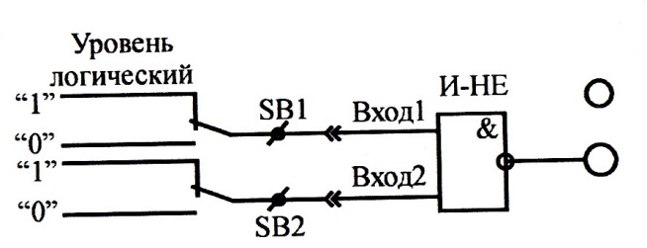
3.2.1.VA-EMAS mantiqiy elementlar almashlab ulash funksiyasini tekshirish ( haqiqiy yoki tablitsa holati). Buning uchun birlashtirish simlari yordamida kirishdagi mantiqiy signallar turli kombinatsiyalarini berib signallarni “Mantiqiy daraja” uyasidan (5-rasm) uzatish. CHiqish signallarini yorug‘lik diodlari bilan nazorat qilish. Natijalarni 1-tablitsaga kiritish.

5-Rasm
1-jadval.
U_{vx1} | U_{vx2} | U_{vыx}
0 | 0 | I-NE | ILI-NE | I | ILI | NE | YOKI mustasno
1 | 0
0 | 1
1 | 1

3.2.2. Birlashtiruvchi simlar yordamida kirish elementiga 1,6 kGs va 0,2 kGs chastota bilan generatordan signallarni impulslarini uzatib, VA-EMAS mantiqiy elementlarini ishlashini tekshirish. Tegishli uyalarga kirish va chiqish signallari xillarini nazorat qilish uchun ikki kanalli ossillografni ulash. Kirish va chiqish signallarini ossillogrammalarini chizish. “Ta’minlash” tumblerini o‘chirish.
3.3. YOKI+EMAS mantiqiy elementlarni tadqiq qilish.
3.2.b.ga o‘xshash bajarish. Natijalarni 1-tablitsaga kiritish.
3.4. VA mantiqiy elementlarni tadqiq qilish.
3.2.bga o‘xshash bajarish. Natijalarni 1-tablitsaga kiritish.
3.5. EMAS mantiqiy elementlarni tadqiq qilish.
3.2.bga.o‘xshash bajarish. Natijalarni 1-tablitsaga kiritish.
3.6. YOKI mantiqiy elementlarni tadqiq qilish.
3.2.bga.o‘xshash bajarish. Natijalarni 1-tablitsaga kiritish.
3.7. YOKIdan tashqari mantiqiy elementlarni tadqiq qilish.
3.2.bga.o‘xshash bajarii. Natijalarni 1-tablitsaga kiritish.
“TA’MINLASH” tumblerini o‘chirish.
4. Hisobotning mazmuni
a) ishning maqsadi va nomlanishi;
b) VA-EMAS bazaviy elementning pasport ma’lumotlarini keltirish;
v) tadqiq qilinayotgan elementlar strukturasi va shartli belgilarini keltirish, asosiy elementlarda bajarilgan VA-EMAS, tadqiq qilish uchun sxemalar, kirishdagi va chiqishdagi kuchlanishning vaqtinchalik diagrammalari (2 v rasmda diagramma tuzilishiga misol keltirilgan)
g) ish bo‘yicha xulosalar.
Nazorat savollari
- Mantiqiy “1” va mantiqiy “o” ma’nosiga qaysi kuchlanish darajasi mos keladi?
- VA-EMAS baza elementida bajarilgan, I mantiqiy elementi tuzilishi qanaqa?
- VA-EMAS baza elementida bajarilgan, YOKI mantiqiy elementi tuzilishi qanaqa?
- VA-EMAS baza elementida bajarilgan, YO‘Q-YOKI mantiqiy elementi tuzilishi qanaqa?

9-Tajriba ish. INTEGRAL MIKROSXEMALARDAGI TRIGGERLAR VA HISOBLAGICHLAR

1.Ishning maqsadi:
Ishning maqsadi- integral ijro etishda ikkilik hisoblagichlar va triggerlarning ishlashini o‘rganadi.
- Laboratoriya modulini tavsiflari.
Laboratoriya ishi “” Triggerlar va mantiqiy elementlar” modulida bajariladi. Modulning ustki paneli 1-rasmda tasvirlangan.
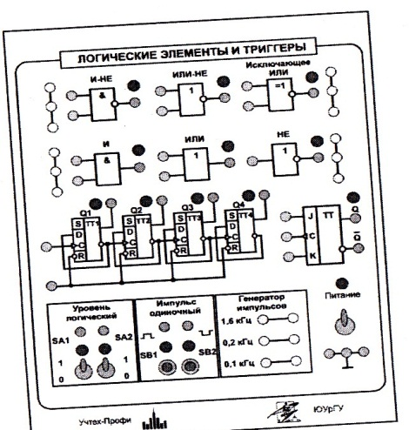

1-rasm.

Trigger axborotlarni saqlash va yozib olish uchun mo‘ljallangan ikki barqaror holatdagi raqamli qurilmani ifoda qiladi. Bir turg‘un holatdan boshqasiga o‘tish kirishdagi boshqarish signali ta’siri ostida sakrash bilan sodir bo‘ladi. SHu bilan kuchlanish uning chiqishida sakrashsimon o‘zgaradi. Triggerlar turli qurilmalarda keng qo‘llaniladi, ularda trigger almashlab ulash, hisoblash, bo‘sag‘a va xotira elementlar funksiyasini bajarish. Ular EVM jihozlarining 20...40 foizini tashkil qiladi. Raqamli integral mikrosxemalarning barcha seriyalari qoida bo‘yicha triggerning turli xillarini o‘z ichiga oladi.
Triggerlar xotira elementi (shaxsan triggerni o‘zi) va boshqarish sxemasidan iborat. Boshqarish sxemasi qurilma holatini butkul tavsiflovchi, kirishdagi triggerni shaxsan o‘ziga ta’sir qiluvchi, axborotlarni signallar kombinatsiyasi orqali kirishini qayta o‘zgartiradi.
Boshqarish sxemasi bo‘yicha va boshqarish sxemasi ta’sirida fnuksiyalash usuli bo‘yicha triggerlarni farqlash mumkin. Birinchi usul bo‘yicha RS,D,T,JK turdagi triggerlarni farqlashadi. Boshqarish usuli bo‘yicha asinxron va taktli yoki sinxronlarni farqlash mumkin. Birinchidan, axborotga kirishda signalni kelishi bilan bevosita triggerda almashlab ulash sodir bo‘ladi.Taktli triggerlarda axborotga kirishdan tashqari kirishdagi taktli impulslar bo‘ladi. Bunday triggerni almashlab ulash ijozat beruvchi va takli ispulslar mavjudligida hosil bo‘ladi.
Kirishdagi triggerlarning axborot funksional vazifasi:
S- “1” ga alohida qurilmaga kirish;
R- “0”ga alohida qurilmaga kirish;
T-Sanoq triggeriga kirish (sanoqqa kirish);
C-sinxronlashga kirish (taktli kirish);
J-“1”ga trigger qurilmasiga kirish;
K-“0” trigger qurilmasiga kirish.
Q va Q simvollarida tegishincha to‘g‘ri va invers chiqishlar belgilangan.
Ushbu ishda sinxron (taktli) trigger JK va ikkilik hisoblagich ishi tadqiq qilinadi.
2.1. Trigger- JK.
JK –triggeri universal triger bo‘lib, boshqa barcha triggerlarning tavsiflariga ega. U ikkita axborot kirishiga ega: birda “J” trigger qurilmasiga kirish va “K”- nolda trigger qurilmasiga kirish, “S” sinxronlovchi kirish va barcha triggerlar kabi ikkita chiqish Q va Q (11 rasm)
JK-triggerni saqlash rejimlari bilan ajratib olishadi, ko‘rsatma 0, ko‘rsatma 1 va almashlab ulash. Qachonki “J” va “K”ning har ikkala kirishiga mantiqiy 0 daraja uzatiladi, trigger muhofazalanadi, uning chiqishlarini holati o‘zgarmaydi. Trigger bu holatda saqlash rejimida bo‘ladi. Agar “J” va “K”ning har ikkala kirishiga mantiqiy 1 daraja o‘rnatilgan bo‘lsa, keyingisida esa har safar taktli impulslar bir-birini ketidan triggerni qarama-qarshi holatga o‘tishiga olib keladi. Triggerning bunday ishlash rejimi almashlab ulash rejimi deyiladi. JK-triggerlar faqatgina kirishdagi sinxrolash potensiali darajalari farqi bilan asoslanadi (taktiruetsya)
RC- triggeridan ko‘ra JK-triggerlarida ikki yolg‘iz boshqarish signali mavjud bo‘lib (J=K=1) u triggerni qarama qarshi holatga o‘tishiga olib keladi, bunday holatda JK-triggeri xuddi T-trigger kabi ishlaydi.
  - Raqamli ikkilik hisoblagich.
Ispulslarning raqamlar hisoblagichi qurilma deb aytiladi va u kirish impulslarini sonini hisoblash uchun va bu sonlarni qasidir bir kodda eslab qoladi. Impulslarning soni hisobi raqamli qurilmalar axborotlarga ishlov berishda rasmana (tipovoy) operatsiya hisoblanadi
Hisoblagichlar odatda triggerlar asosida quriladi, shuning uchun impulslar hisobi ikkilik sistemada hisoblanadi.
Kirishdagi impulslarni qo‘shishni hisoblagichlar amalga oshiradi, shu uchun ularni umumlashtiruvchi deyiladi. Ayiruvchi hisoblagichlar har bir navbatdagi impulslarni kirim qilishda o‘z ko‘rsatkichlarini kamaytiradi. Har ikkala operatsiyalarni bajaruvchi hisoblagichlar riversiv deb aytiladi.
Triggerlarning holati ikkilik sistemada sanashda kirishdagi hisoblagichga (ikkilik kod) tushuvchi sonlarni aks ettiradi.Hisoblagichlarning ehtimol holatlar umumiy soni ( hisob moduli) N triggerlar soni bilan aniqlanadi n: N-2^{n}
2-rasmda impulslarning uch hisoblovchi triggerlar ketma-ketma birlashishi yo‘li bilan olingan soddagina ketma-ket (asinxron)hisoblagichlarni sxemasi va uning ishlashini vaqtinchalik diagrammasi ko‘rsatilgan.
Dastlabki holatda barcha triggerlar (razryadlari) o‘rnatish impulsi (nolni o‘rnatish) chiqishlariga “0” yo‘li bilan uzatish holatida o‘rnatiladi.
Har bir keyingi trigger chiqishida impulslarning ergashish chastotasi ikki baravarga kamayadi. Bu xossa bo‘laklovchi chastotalarni tuzish uchun foydalaniladi. T1 (birinchi va past razryad) birinchi kirish impulsi kelib tushishi bilan trigger almashlab ulashga tayyorlanadi va kirish impulsining tugashi bilan “1” holatiga o‘tadi.(001 kodi bilan) 1 raqam hisoblagichga yoziladi. Ikkinchi kirish impulsi tugashi bo‘yicha trigger T1 “0” holatiga o‘tadi va T2 trigger- “1” holatiga o‘tadi. (010 kodi bilan 2 soni qayd etiladi). Hisob takrorlanadi va barcha triggerlar sakkizinchi kirish impulsi “0” holatiga o‘tadi.
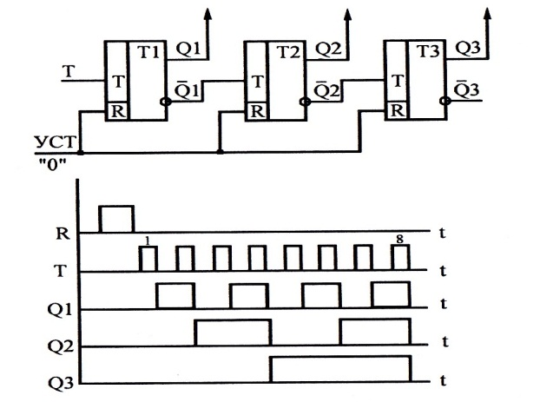

2-rasm.
- Ishni bajarish tartibi:
3.1. boshqaruv organi “Triggerlar va mantiqiy elementlar” moduli vazifasi bilan tanishish. Modulni ishga tayyorlash uchun ikkita tumblerni “Mantiqiy daraja” quyi holatga o‘rnatish.Ossillografni ishga tayyorlash.
3.2. JK –triggerini tadqiq qilish.
(3-rasm) sxemani yig‘ish. Ta’minlash stendini yoqish (ajratgichlar QF1 va SA2) va “Triggerlar va mantiqiy elementlar” moduli “Ta’minlash” tumbleri.
Kirishdagi mantiqiy signallar turli kombinatsiyalar “Mantiqiy daraja” uyasidan SA1 va SA2 tumblerlarini yuklash, trigger holatining tablitsasini tuzish “J” va “K”. “Q” chiqishi birligi yorug‘lik diodlari nurlanishiga muvofiq keladi. Q chiqish holatini tekshirish uchun multimetrni o‘zgarmas o‘lchash rejimida ana shu chiqishiga ulash. Natijalarni 1-tablitsaga kiritish.
1- jadval.
L | K | C | Q | Q | Triggerning ishlash rejimi
0  0  1  1 | 0  1  0  1

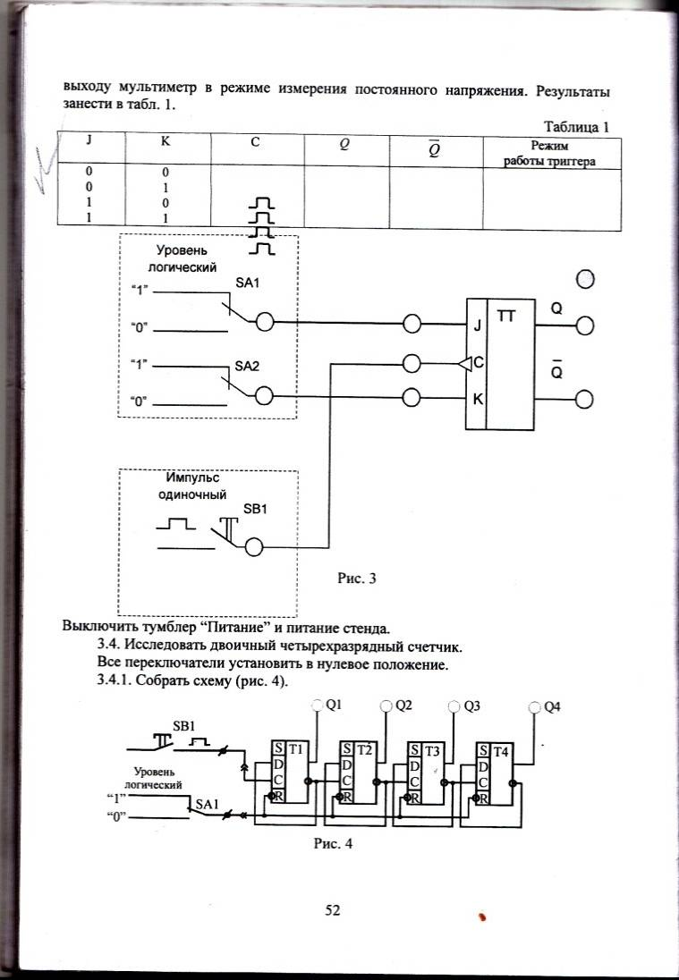

3-Rasm.

Stendni quvvatlash va “Ta’minlash” tumblerini o‘chirish.
3.4. Ikkilik to‘g‘rt zaryadli hisoblagichni tadqiq qilish.
Barcha almashlab ulagichlarni nol holatiga keltirish.
3.4.1 (4-rasm) Sxmalarni yig‘ish.
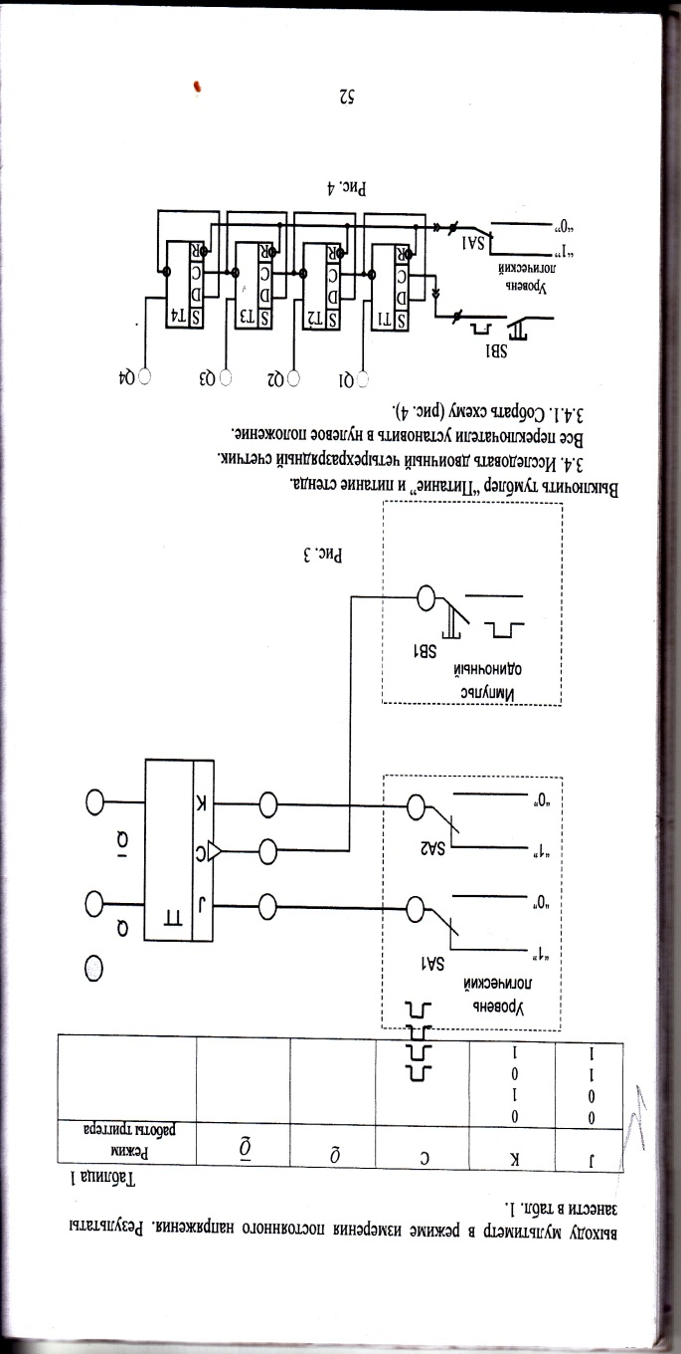
4-rasm.

Ta’minlashni ulab, hisoblagichni barcha razryadlarini dastlabki (nol) holatiga keltirish. Buning uchun SA1 tumbler yordamida barcha triggerlar chiqishida R qisqa muddatda mantiqiy “0” signalini uzatish.
SV1 tugmachasi bilan kirishdagi hisoblagichga yakka musbat impulsni uzatib, hisoblagichning holatini tablitsada tuzish (2.tablitsa). Kichik razryadning holati (Q1 chiqish) va ular orqasidan katta razryadlarni Q2, Q3, Q4 holatini yorug‘lik diodlari signali bo‘yicha aniqlash, tegishli yorug‘lik diodlari nurlangan bo‘lsa chiqishdagi mantiqiy “1” mavjudligi aniqlanadi. Bunday holatda Sga chiqishda taktli ispulslarni uzatish razryadlarning holati o‘zgaradi.
2- jadval.
S kirish | chiqishlar
Impuls № | Q4 | Q3 | Q2 | Q1
Qurilma “o”  1  2  ..................  16 | .................... | .................... | .................... | ....................
3.4.2.O‘qituvchi tomonidan berilgan generator chiqish hisoblagichini birlashtirib, hisoblagichga kirishda tuzilgan generatorlarning impuls chiqish signalini uzatish. Ossillografni kirishini navbat bilan generator chiqishiga ulash va schetchiklarning Q1,2 Q2, Q3 va Q4 triggerlari chiqishiga kirish signali va tegishli chiqish signallarini ossiollogrammalarini chizish. CHiqish signallari va kirish signali chastotalarini ossillogrammalar bo‘yicha aniqlash. Stend va elektr ta’minlash modulini o‘chirish.
- Hisobotning mazmuni
a) ishning maqsadi
b) tekshirilayotgan qurilmalarning ulash sxemalari;
v) kuzatish tablitsalari va ossillogrammalar;
g) ikkilik to‘rt razryadli hisoblagich va o‘rganilayotgan triggerning ishlashi haqida xulosalar.
5. Nazorat savollari.
1. Triggerga tavsif bering.
2. Qaysi maqsadlar uchun triggerdan foydalaniladi?
3. Triggerning qanday xillari bo‘ladi?
4.RS triggeri uchun “taqiqlangan kombinatsiya” termini nimani bildiradi?
5. chiqish qaysi triggerni bevosita va qaysinisini inverslangan deb aytishadi?
6. RS triggerining kiradigan signal kombinatsiyalarining qaysi holatida o‘zgaradi?
7. LK triggerining ishlash rejimini qanday imkonlari bor?
8. Qanday holatda LK triggeri “1” holatiga o‘tadi va qanday holatda “o” ga o‘tadi?
9. LK triggeri qachon axborotlarni saqlash rejimi joyiga ega bo‘ladi?
8. Hisoblagichning asosiy parametrlari qanday?
10. 64 impulsli hisobni ta’minlash uchun ikkilik tartibida hisoblagich nechta razrayadlarga ega bo‘lishi mumkin?
11. To‘rt razryadli hisoblagichda chiqish va kiradigan signallarning chastotasi qanday munosabatdor ?

